ĐẠI HỌC ĐÀ NẴNG

Nhóm TAOQUAN Xây dựng Website kinh doanh thiết bị Apple trực tuyến NĂM: 2026

TRƯỜNG ĐẠI HỌC SƯ PHẠM KỸ THUẬT

KHOA CÔNG NGHỆ SỐ



BÁO CÁO

THỰC TẬP CHUYÊN MÔN

CÔNG NGHỆ MỚI

NGÀNH: CÔNG NGHỆ THÔNG TIN

CHUYÊN NGÀNH: CÔNG NGHỆ THÔNG TIN

ĐỀ TÀI:

**Xây dựng WEBSite kinh doanh**

**thiết bị apple trực tuyến**

Thành viên nhóm : **22115053122125** - **Phạm Thị Thu Nguyệt (TN)**

**22115053122114** - Nguyễn Thị Hiếu

**22115053122143** - Phùng Văn Trọng

22115053122132 - Lê Nguyễn Xuân Quân

22115053122121 - Lê Nguyễn Thành Linh

Nhóm : TAOQUAN

Lớp : **125TTCMCNM01-B**

Giảng viên hướng dẫn : Biện Văn Phúc

Đà Nẵng, 01/2026

NHẬN XÉT CỦA NGƯỜI HƯỚNG DẪN

NHẬN XÉT CỦA NGƯỜI PHẢN BIỆN

TÓM TẮT

**Tên đề tài:** Xây dựng hệ thống website kinh doanh thiết bị Apple trực tuyến

**Nhóm** **Sinh viên thực hiện:** Nhóm TAOQUAN

**Lớp học phần:** 125TTCMCNM01-B

Trong bối cảnh thị trường công nghệ phát triển mạnh mẽ, nhu cầu sở hữu các thiết bị cao cấp như iPhone, iPad, MacBook ngày càng tăng cao. Tuy nhiên, nhiều đơn vị kinh doanh vẫn đang vận hành theo phương thức thủ công hoặc sử dụng các phần mềm rời rạc, dẫn đến thiếu đồng bộ trong quản lý tồn kho và theo dõi lịch sử thiết bị theo IMEI/Serial. Những hạn chế này không chỉ gây lãng phí nguồn lực vận hành mà còn làm giảm trải nghiệm mua sắm và tính minh bạch trong giao dịch của khách hàng.

Đề tài này tập trung nghiên cứu và xây dựng một hệ thống thương mại điện tử chuyên biệt cho dòng sản phẩm Apple nhằm số hóa toàn bộ quy trình quản lý bán hàng. Hệ thống được thiết kế với các chức năng cốt lõi như: quản lý danh mục sản phẩm chi tiết theo cấu hình, quy trình đặt hàng và thanh toán đa phương thức, thống kê doanh thu tự động, và đặc biệt là tích hợp trợ lý ảo AI (Google Gemini) để hỗ trợ tư vấn khách hàng trực tuyến.

Kết quả của đề tài không chỉ giúp doanh nghiệp tối ưu hóa hiệu suất vận hành, đảm bảo tính bảo mật thông tin qua hệ thống phân quyền chặt chẽ (Admin, Saler, Customer), mà còn mang lại không gian mua sắm hiện đại, nhanh chóng và tin cậy cho người dùng, góp phần nâng cao năng lực cạnh tranh trong kỷ nguyên số.

LỜI NÓI ĐẦU

Ngày nay, công nghệ thông tin đã có những bước phát triển mạnh mẽ và sâu rộng, trở thành nền tảng không thể thiếu trong mọi lĩnh vực của đời sống. Các thiết bị điện tử thông minh không còn là những món đồ xa xỉ mà đã trở thành công cụ làm việc, học tập và giải trí thiết yếu, từ môi trường công sở hiện đại đến sinh hoạt hàng ngày tại gia đình.

Đứng trước vai trò quan trọng của dữ liệu và sự cạnh tranh gay gắt trên thị trường bán lẻ, các doanh nghiệp kinh doanh thiết bị công nghệ luôn tìm kiếm những giải pháp để hoàn thiện hệ thống vận hành, nhằm tin học hóa quy trình tiếp cận và phục vụ khách hàng. Việc sở hữu một hệ thống website chuyên nghiệp không chỉ giúp tối ưu hóa trải nghiệm mua sắm trên Internet mà còn khẳng định uy tín của doanh nghiệp. Chỉ với những thao tác đơn giản, người dùng có thể tiếp cận và sở hữu ngay những sản phẩm Apple chính hãng như iPhone, iPad hay MacBook một cách nhanh chóng và minh bạch.

Tại Việt Nam, dù thị trường thương mại điện tử đang phát triển bùng nổ, song nhiều đơn vị kinh doanh vẫn gặp khó khăn trong việc đồng bộ hóa dữ liệu tồn kho, quản lý lịch sử thiết bị (IMEI/Serial) và tối ưu hóa trải nghiệm người dùng. Thực trạng này dẫn đến quy trình vận hành vẫn còn phụ thuộc nhiều vào các phương thức thủ công, gây lãng phí nguồn lực và giảm hiệu suất kinh doanh.

Nhận thức được tầm quan trọng đó, với mong muốn đẩy mạnh sự tiện ích của thương mại điện tử trong lĩnh vực công nghệ, chúng em đã tiến hành nghiên cứu và xây dựng đề tài: **“Xây dựng hệ thống website kinh doanh thiết bị Apple trực tuyến”**. Với sự hướng dẫn tận tình của anh Biện Văn Phúc, chúng em đã hoàn thành báo cáo này.

Dù đã cố gắng hết sức trong việc tìm hiểu, phân tích thiết kế và cài đặt hệ thống, nhưng do hạn chế về thời gian và kinh nghiệm, báo cáo chắc chắn không tránh khỏi những thiếu sót. Chúng em rất mong nhận được sự thông cảm và đóng góp ý kiến từ quý Thầy/Cô để đề tài được hoàn thiện và có tính ứng dụng cao hơn.

Chúng em xin chân thành cảm ơn!

CAM ĐOAN

Chúng em xin cam đoan:

1. Những nội dung trong báo cáo này do nhóm chúng em nghiên cứu và thực hiện dưới sự hướng dẫn của thầy Biện Văn Phúc.
2. Mọi thông tin, dữ liệu tham khảo trong báo cáo đều được trích dẫn rõ ràng về tên tác giả, tên công trình, thời gian và địa điểm công bố theo đúng quy định.
3. Các kết quả nêu trong báo cáo là trung thực và không sao chép trái phép từ bất kỳ nguồn nào khác. Nếu vi phạm quy chế đào tạo hoặc có sự gian trá, chúng em xin hoàn toàn chịu trách nhiệm trước Nhà trường và pháp luật.

*Đà Nẵng, ngày 16 tháng 1 năm 2026*

**Nhóm sinh viên thực hiện** *(Ký và ghi rõ họ tên)*

1. ...................................................
2. ...................................................
3. ...................................................
4. ...................................................
5. ...................................................

MỤC LỤC

NHẬN XÉT CỦA NGƯỜI HƯỚNG DẪN i

NHẬN XÉT CỦA NGƯỜI PHẢN BIỆN ii

TÓM TẮT iii

LỜI NÓI ĐẦU iv

CAM ĐOAN v

MỤC LỤC vi

DANH MỤC BẢNG BIỂU ix

DANH MỤC HÌNH VẼ x

DANH MỤC CHỮ VIẾT TẮT TIẾNG VIỆT xi

DANH MỤC CHỮ VIẾT TẮT TIẾNG ANH xii

MỞ ĐẦU 1

Chương 1 PHÂN TÍCH THIẾT KẾ HƯỚNG ĐỐI TƯỢNG 4

1.1. Khảo sát yêu cầu 4

1.1.1. Sơ đồ nghiệp vụ thực tế (nếu có) 4

1.1.1.1. Sơ đồ nghiệp vụ thực tế “Đăng ký thường trú” 4

1.1.1.2. Sơ đồ nghiệp vụ thực tế “Đăng kí khai tử” 4

1.1.1.3. Sơ đồ nghiệp vụ thực tế “Đăng kí tạm vắng” 4

1.1.1.4. Sơ đồ nghiệp vụ thực tế “Đăng kí tạm trú” 5

1.1.1.5. Sơ đồ nghiệp vụ thực tế “Đăng kí khai sinh” 5

1.1.2. Diễn giải quy trình nghiệp vụ: 5

1.1.3. Sơ đồ hệ thống 12

1.1.3.1. Sơ đồ hệ thống cho actor Chủ hộ 12

1.1.3.2. Sơ đồ hệ thống cho actor Cán bộ hộ tịch 12

1.1.3.0. Sơ đồ hệ thống cho actor Khách vãng lai 12

1.1.3.2. Sơ đồ hệ thống cho actor Quản trị viên 12

1.1.3.3. Sơ đồ hệ thống cho actor Công an phường/xã 12

1.1.3.4. Sơ đồ hệ thống cho actor Chủ tịch UBND 12

1.1.4. Liệt kê người dùng và yêu cầu 12

1.2. Phân tích thiết kế hệ thống 13

1.2.1. Liệt kê Actor và Usecase 13

1.2.1.1. Khách vãng lai 13

1.2.1.2. Nhân viên bán hàng (Saler) 13

1.2.1.3. Quản trị viên 14

1.2.1.4. Khách hàng 14

1.2.2. Sơ đồ usecase 16

1.2.3. Kịch bản usecase 16

1.2.3.1. Kịch bản cho usecase “Đăng kí tài khoản” 16

1.2.3.2. Kịch bản cho usecase “Xem danh mục sản phẩm” 17

1.2.3.3. Kịch bản cho usecase “Xem danh sách sản phẩm” 17

1.2.3.4. Kịch bản cho usecase “Tìm kiếm và lọc” 18

1.2.3.5. Kịch bản cho usecase “Xem lịch sử đơn hàng” 19

1.2.3.6. Kịch bản cho usecase “Cập nhật thông tin các nhân” 19

1.2.3.7. Kịch bản cho usecase “Mua sản phẩm” 20

1.2.3.8. Kịch bản cho usecase “Thêm vào giỏ hàng” 21

1.2.3.9. Kịch bản cho usecase “Thanh toán” 21

1.2.3.10. Kịch bản cho usecase “Trò chuyện với trợ lí ảo” 22

1.2.3.11. Kịch bản cho usecase “Xem danh sách khách hàng” 23

1.2.3.12. Kịch bản cho usecase “Quản lí sản phẩm” 23

1.2.3.13. Kịch bản cho usecase “Xem danh sách đơn hàng” 24

1.2.3.14. Kịch bản cho usecase “Quản lí người dùng” 25

1.2.3.15. Kịch bản cho usecase “Đăng nhập” 26

1.2.4. Thiết kế ERD 28

Chương 2 XÂY DỰNG CHƯƠNG TRÌNH 29

2.1. Công cụ xây dựng chương trình 29

Cơ sở dữ liệu trong hệ quản trị cơ sở dữ liệu 30

2.2. Giao diện chương trình 30

2.2.1. Giao diện trang chủ 30

2.2.2. Giao diện các thủ tục hành chính 31

2.2.3. Giao diện các thủ tục hành chính 31

2.2.4. Giao diện các thủ tục hành chính 33

KẾT LUẬN & HƯỚNG PHÁT TRIỂN 36

TÀI LIỆU THAM KHẢO 1

DANH MỤC BẢNG BIỂU

Bảng 1.1: Kịch bản cho usecase “Đăng kí tài khoản” 16

Bảng 1.2: Kịch bản cho usecase “Xem danh mục sản phẩm” 17

Bảng 1.3: Kịch bản cho usecase “Xem danh sách sản phẩm” 17

Bảng 1.4: Kịch bản cho usecase “Tìm kiếm và lọc” 18

Bảng 1.5: Kịch bản cho usecase “Xem lịch sử đơn hàng” 19

Bảng 1.6: Kịch bản cho usecase “Cập nhật thông tin cá nhân” 19

Bảng 1.7: Kịch bản cho usecase “Mua sản phẩm” 20

Bảng 1.8: Kịch bản cho usecase “Thêm vào giỏ hàng” 21

Bảng 1.9: Kịch bản cho usecase “Thanh toán” 21

Bảng 1.10: Kịch bản cho usecase “Trò chuyện với trợ lí ảo” 22

Bảng 1.11: Kịch bản cho usecase “Xem danh sách khách hàng” 23

Bảng 1.12: Kịch bản cho usecase “Quản lí sản phẩm” 23

Bảng 1.13: Kịch bản cho usecase “Xem danh sách đơn hàng” 24

Bảng 1.14: Kịch bản cho usecase “Quản lí người dùng” 25

DANH MỤC HÌNH VẼ

Hình 1. 1: Sơ đồ usecase 6

Hình 1. 2: Sơ đồ ERD 17

Hình 1. 3: Database relationship 19

Hình 1. 4: Giao diện trang chủ 20

Hình 1. 5: Giao diện Chatbot tư bấn bán hàng 21

Hình 1. 6: Giao diện sản phẩm 21

Hình 1. 7: Giao diện chi tiết sản phẩm 23

Hình 1. 8: Giao diện Đăng kí tài khoản thường 24

Hình 1. 9: Giao diện đăng ký tài khoản bằng Google 24

Hình 1. 10: Giao diện đăng nhập 25

Hình 1. 11: Giao diện quên mật khẩu 26

Hình 1. 12: Giao diện giỏ hàng 26

Hình 1. 13: Giao diện đặt hàng 27

Hình 1. 14: Giao diện Tài khoản của tôi 28

Hình 1. 15: Giao diện Lịch sử đơn hàng 28

Hình 1. 16: Giao diện Dashboard 29

Hình 1. 17: Giao diện quản lý sản phẩm 31

Hình 1. 18: Giao diện quản lý đơn hàng 33

Hình 1. 19: Giao diện quản lý khách hàng 35

Hình 1. 20: Giao diện quản lý mã giảm giá 37

Hình 1. 21: Giao diện quản lý người dùng (dành cho Supper Admin) 39

MỞ ĐẦU

1. Mục tiêu đề tài

Hiện nay, công tác quản lý kinh doanh và phân phối các thiết bị công nghệ cao cấp như iPhone, iPad, MacBook tại nhiều cửa hàng chủ yếu được thực hiện bằng phương pháp thủ công hoặc thông qua các phần mềm quản lý bán hàng rời rạc, chưa có sự đồng bộ cao giữa các kênh. Điều này dẫn đến nhiều hạn chế trong việc cập nhật tồn kho, theo dõi lịch sử thiết bị (IMEI/Serial), gây mất nhiều thời gian cho nhân viên vận hành và làm giảm trải nghiệm mua sắm của khách hàng.

Xuất phát từ thực trạng này, đề tài “Xây dựng hệ thống website kinh doanh thiết bị Apple trực tuyến” được thực hiện với mục tiêu phát triển một hệ thống thương mại điện tử hỗ trợ công tác quản lý bán hàng và dịch vụ khách hàng một cách khoa học, chính xác và chuyên nghiệp hơn. Hệ thống này giúp số hóa toàn bộ dữ liệu sản phẩm, nâng cao hiệu quả kinh doanh, giảm tải công việc thủ công, hỗ trợ khách hàng tiếp cận sản phẩm nhanh chóng và đảm bảo tính minh bạch trong quá trình giao dịch.

Hệ thống sẽ được xây dựng với các chức năng chính như:

* Quản lý danh mục sản phẩm: Phân loại chi tiết các dòng iPhone, iPad, Mac theo cấu hình, dung lượng, màu sắc và tình trạng kho hàng.
* Hệ thống đặt hàng và thanh toán: Hỗ trợ quy trình mua sắm trực tuyến từ khâu chọn hàng, giỏ hàng đến thanh toán đa phương thức và theo dõi đơn hàng.
* Hỗ trợ thống kê và báo cáo: Tự động tổng hợp số liệu doanh thu, phân tích sản phẩm bán chạy và quản lý nguồn khách hàng theo nhiều tiêu chí.
* Phân quyền sử dụng chặt chẽ: Phân định rõ quyền hạn cho các đối tượng như Quản trị viên (Admin), Người bán hàng (Saler) và Khách hàng nhằm đảm bảo tính bảo mật.

Việc triển khai hệ thống này không chỉ giúp các doanh nghiệp tối ưu hóa quy trình vận hành, nâng cao hiệu suất kinh doanh mà còn mang lại sự tiện ích vượt trội cho khách hàng, giúp họ thực hiện việc mua sắm và nhận hỗ trợ kỹ thuật một cách nhanh chóng, thuận lợi hơn.

1. Đối tượng nghiên cứu và phạm vi nghiên cứu

Đối tượng nghiên cứu

Đề tài tập trung nghiên cứu và phát triển hệ thống kinh doanh thiết bị Apple trực tuyến với các tác nhân chính sau:

* Khách vãng lai: Người chưa có tài khoản trong hệ thống, chỉ có thể xem danh mục sản phẩm, tìm kiếm thông tin thiết bị, so sánh giá cả và đăng ký tài khoản mới.
* Thành viên (Khách hàng): Người đã có tài khoản, có thể đăng nhập để quản lý thông tin cá nhân, thực hiện đặt hàng, theo dõi lịch sử mua hàng và trạng thái vận chuyển của các đơn hàng.
* Nhân viên bán hàng (Saler): Quản lí sản phẩm, quản lí mã giảm giá, xem danh sách đơn hàng, cập nhật trạng thái đơn hàng, xem danh sách khách hàng
* Quản trị viên (Admin): Quản lý người dùng trong hệ thống, bao gồm tạo người dùng mới, cập nhật vai trò người dùng, xóa người dùng

Phạm vi nghiên cứu

* Phạm vi nội dung: Hệ thống được thiết kế để hỗ trợ hoạt động kinh doanh thiết bị Apple trực tuyến với các chức năng chính bao gồm: quản lý danh mục sản phẩm (iPhone, iPad, Mac...), xử lý quy trình đặt hàng và thanh toán, thống kê doanh thu và phân quyền sử dụng chặt chẽ cho đội ngũ nhân viên và khách hàng.
* Phạm vi địa lý: Hệ thống hướng đến áp dụng tại các chuỗi cửa hàng bán lẻ thiết bị công nghệ hoặc các đại lý ủy quyền của Apple, với khả năng mở rộng quy mô quản lý nhiều chi nhánh trên phạm vi toàn quốc thông qua nền tảng trực tuyến.
* Phạm vi thời gian: Đề tài nghiên cứu và phát triển hệ thống trong khoảng thời gian từ 20/12/2025 đến 15/01/2026, đảm bảo hoàn thiện các chức năng cốt lõi từ khâu xây dựng giao diện người dùng (Front-end) đến hệ thống quản trị (Back-end) trước khi triển khai thử nghiệm.
* Phạm vi công nghệ: Hệ thống sẽ được xây dựng dựa trên nền tảng web (Web Application), sử dụng các ngôn ngữ lập trình và cơ sở dữ liệu hiện đại để đảm bảo tốc độ truy xuất dữ liệu nhanh, tính bảo mật thông tin khách hàng cao và khả năng tích hợp các cổng thanh toán điện tử trong tương lai.

1. Cấu trúc của báo cáo môn học

Cấu trúc báo cáo gồm các phần sau:

Mở đầu

Chương 1: Phân tích thiết kế hệ thống

Chương 2: Xây dựng chương trình

Kết luận và hướng phát triển của đề tài

# PHÂN TÍCH THIẾT KẾ HƯỚNG ĐỐI TƯỢNG

## Liệt kê người dùng và yêu cầu

* Khách vãng lai
* Quản trị viên
* Nhân viên bán hàng (Saler)
* Khách hàng

## Phân tích thiết kế hệ thống

### Liệt kê Actor và Usecase

#### Khách vãng lai

##### Xem thông tin

Khách vãng lai có thể truy cập và xem các thông tin chung được phép hiển thị, bao gồm: Xem danh mục sản phẩm, xem danh sách sản phẩm, xem chi tiết sản phẩm

##### Tìm kiếm và lọc

Khách vãng lai có thể thực hiện tìm kiếm và lọc các thông tin công khai, bao gồm: Tìm kiếm theo tên sản phẩm, lọc sản phẩm theo danh mục, lọc sản phẩm theo giá, sắp xếp danh sách sản phẩm theo giá, theo mức độ đánh giá và theo mới nhất

##### Đăng ký tài khoản

Khách vãng lai có thể đăng ký tài khoản để trở thành thành viên hệ thống: Điền thông tin cá nhân cơ bản: Họ và tên, email, mật khẩu.

#### Nhân viên bán hàng (Saler)

##### Đăng nhập

Nhân viên bán hàng đăng nhập vào hệ thống bằng tài khoản người bán đã được cấp quyền.

Khi quên mật khẩu, có thể nhấn vào “Quên mật khẩu”

##### Xem thông tin tổng quan

Nhân viên bán hàng có quyền truy cập và xem tổng quan thông tin hệ thống

##### Quản lí sản phẩm

Nhân viên bán hàng có thể quản lí sản phẩm:

- Xem danh sách sản phẩm

- Tìm kiếm sản phẩm

- Thêm sản phẩm mới

- Chỉnh sửa thông tin sản phẩm

- Xóa sản phẩm

##### Xem danh sách đơn hàng

- Cho phép nhân viên bán hàng xem danh sách các đơn hàng

- Tìm kiếm và lọc đơn hàng

- Xem chi tiết đơn hàng

- Cập nhật trạng thái đơn hàng

- Hủy đơn hàng

##### Xem thống kê doanh thu

- Nhân viên bán hàng có thể xem thống kê doanh thu theo tuần, tháng, quý, năm

##### Xem danh sách khách hàng

- Nhân viên bán hàng có thể xem danh sách khách hàng

- Xem chi tiết thông tin từng khách hàng

- Vô hiệu hóa khách hàng

- Tìm kiếm và lọc danh sách khách hàng

- Xuất danh sách khách hàng

##### Quản lí mã giảm giá

Nhân viên bán hàng có thể thêm, sửa, xóa mã giảm giá

#### Quản trị viên

##### Quản lí người dùng

- Xem danh sách người dùng

- Xem chi tiết thông tin người dùng

- Thêm người dùng mới

- Cập nhật vai trò người dùng

- Cấm người dùng

- Xóa người dùng

- Tìm kiếm và lọc người dùng

##### Đăng nhập

Quản trị viên đăng nhập vào hệ thống bằng tài khoản quản trị đã được cấp quyền

Khi quên mật khẩu, có thể nhấn vào “Quên mật khẩu”

#### Khách hàng

##### Xem thông tin

Khách hàng có thể truy cập và xem các thông tin chung được phép hiển thị, bao gồm: Xem danh mục sản phẩm, xem danh sách sản phẩm, xem chi tiết sản phẩm

##### Mua sản phẩm

Cho phép khách hàng mua sản phẩm mà không cần thêm sản phẩm vào giỏ hàng

##### Thêm sản phẩm vào giỏ hàng

Chức năng này cho phép khách hàng thêm sản phẩm vào giỏ hàng

##### Tìm kiếm và lọc

##### Cập nhật thông tin cá nhân

Cho phép khách hàng cập nhật avatar, họ tên, email, số điện thoại, đổi mật khẩu

##### Xem lịch sử đơn hàng

* + Khách hàng có thể xem lịch sử đơn hàng đã đặt

##### Thanh toán

* + Khách hàng nhập thông tin cá nhân, địa chỉ, chọn phương thức thanh toán để tiến hành thanh toán
  + Khi thanh toán có thể áp dụng mã giảm giá hợp lệ

##### Trò chuyện với trợ lý ảo

Cho phép khách hàng nhận tư vấn với trợ lý ảo AI

##### Đăng nhập

Chức năng cho phép khách hàng đăng nhập vào hệ thống bằng tài khoản đã đăng ký để sử dụng hệ thống

Khi quên mật khẩu, có thể nhấn vào “Quên mật khẩu”

### Sơ đồ usecase

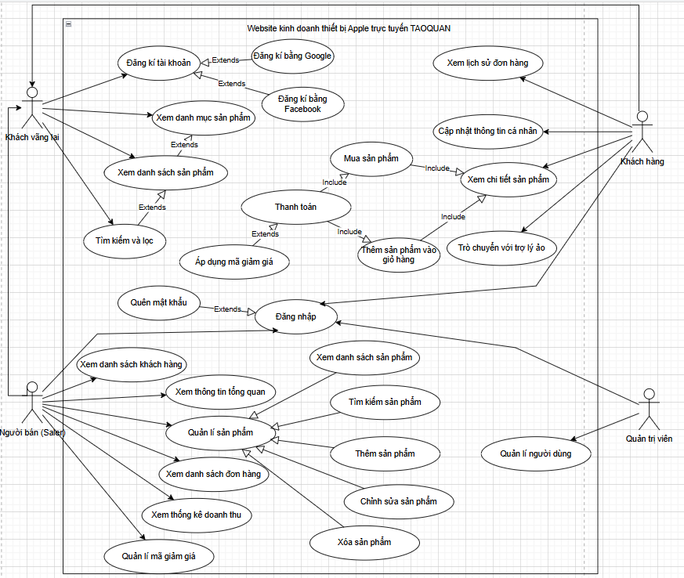Hình 1. : Sơ đồ usecase

### Kịch bản usecase

#### Kịch bản cho usecase “Đăng kí tài khoản”

Kịch bản cho usecase “Đăng kí tài khoản”

|  |  |
| --- | --- |
| **Usecase name** | Đăng kí tài khoản |
| **Description** | Khách vãng lai đăng kí tài khoản để trở thành khách hàng của hệ thống |
| **Actors** | Khách vãng lai |
| **Input** | Họ và tên, email, mật khẩu |
| **Output** | Đăng kí tài khoản thành công |
| **Basic flow** | 1. Khách vãng lai truy cập trang đăng kí tài khoản 2. Nhập họ và tên, email, mật khẩu, nhập lại mật khẩu 3. Nhập mã xác nhận được gửi đến Email 4. Click Xác nhận 5. Lưu thông tin vào hệ thống, hoàn tất quá trình đăng kí tài khoản |
| **Alternative flow**  **(nêu các bước phát sinh trong Basic flow)** | Nếu chọn đăng kí bằng tài khoản Google hoặc Facebook, chuyển đến trang đăng kí tài khoản bằng Google hoặc Facebook |
| **Exception flow**  **(Nêu các trường hợp ngoại lệ của Basic flow)** | - Nếu nhập email không đúng định dạng sẽ báo lỗi  - Nếu mật khẩu nhập lại không khớp thì sẽ báo lỗi  - Mật khẩu có ít nhất 6 kí tự  - Yêu cầu nhập chính xác mã xác nhận |

#### Kịch bản cho usecase “Xem danh mục sản phẩm”

Kịch bản cho usecase “Xem danh mục sản phẩm”

|  |  |
| --- | --- |
| **Usecase name** | Xem danh mục sản phẩm |
| **Description** | Xem danh mục sản phẩm đang được kinh doanh |
| **Actors** | Khách vãng lai, khách hàng |
| **Input** |  |
| **Output** |  |
| **Basic flow** | 1. Truy cập vào trang chủ để xem danh mục sản phẩm |
| **Alternative flow**  **(nêu các bước phát sinh trong Basic flow)** |  |
| **Exception flow**  **(Nêu các trường hợp ngoại lệ của Basic flow)** | - Có thể xem danh mục sản phẩm ở Header |

#### Kịch bản cho usecase “Xem danh sách sản phẩm”

Kịch bản cho usecase “Xem danh sách sản phẩm”

|  |  |
| --- | --- |
| **Usecase name** | Xem danh sách sản phẩm |
| **Description** | Thực hiện xem danh sách toàn bộ sản phầm trong cửa hàng |
| **Actors** | Khách vãng lai, khách hàng |
| **Input** |  |
| **Output** |  |
| **Basic flow** | 1. Truy cập vào trang chủ 2. Chọn “Sản phẩm” ở thanh Header 3. Hiển thị danh sách toàn bộ sản phẩm |
| **Alternative flow**  **(nêu các bước phát sinh trong Basic flow)** |  |
| **Exception flow**  **(Nêu các trường hợp ngoại lệ của Basic flow)** | - Có thể xem sản phẩm theo danh mục ở trang chủ |

#### Kịch bản cho usecase “Tìm kiếm và lọc”

Kịch bản cho usecase “Tìm kiếm và lọc”

|  |  |
| --- | --- |
| **Usecase name** | Tìm kiếm và lọc |
| **Description** | Cho phép tìm kiếm và lọc sản phẩm |
| **Actors** | Khách vãng lai, khách hàng |
| **Input** | Tên sản phẩm, danh mục, khoảng giá, tiêu chí |
| **Output** | Sản phẩm phù hợp và nội dung tìm kiếm |
| **Basic flow** | 1. Truy cập vào trang danh sách sản phẩm bằng cách nhấn vào sản phẩm trên header   2.1. Tìm kiếm sản phẩm  2.2. Lọc sản phẩm theo danh mục  2.3. Lọc sản phẩm theo sản phẩm nổi bật, mới nhất, sắp xếp giá từ thấp đến cao hoặc ngược lại  2.4. Lọc sản phẩm trong khoảng giá |
| **Alternative flow**  **(nêu các bước phát sinh trong Basic flow)** | Nếu muốn trở về trang danh sách ban đầu, click xóa tất cả  Có thể hủy tiêu chí lọc |
| **Exception flow**  **(Nêu các trường hợp ngoại lệ của Basic flow)** |  |

#### Kịch bản cho usecase “Xem lịch sử đơn hàng”

Kịch bản cho usecase “Xem lịch sử đơn hàng”

|  |  |
| --- | --- |
| **Usecase name** | Xem lịch sử đơn hàng |
| **Description** | Khách hàng xem lịch sử đơn hàng trên hệ thống |
| **Actors** | Khách hàng |
| **Input** |  |
| **Output** |  |
| **Basic flow** | 1. Khách hàng truy cập vào trang “Account” 2. Chọn “Lịch sử đơn hàng” 3. Hệ thống hiển thị danh sách các đơn hàng gồm 3 trạng thái: Chờ xác nhận, đang giao, đã giao |
| **Alternative flow**  **(nêu các bước phát sinh trong Basic flow)** | - Nếu muốn lọc các đơn hàng theo trạng thái, chọn trạng thái cần lọc đơn hàng |
| **Exception flow**  **(Nêu các trường hợp ngoại lệ của Basic flow)** |  |

#### Kịch bản cho usecase “Cập nhật thông tin các nhân”

Kịch bản cho usecase “Cập nhật thông tin cá nhân”

|  |  |
| --- | --- |
| **Usecase name** | Cập nhật thông tin cá nhân |
| **Description** | Khách hàng cập nhật thông tin cá nhân |
| **Actors** | Khách hàng |
| **Input** | Avatar, họ và tên, số điện thoại, mật khẩu mới |
| **Output** | Hệ thống lưu thay đổi với thông tin đã được cập nhật |
| **Basic flow** | 1. Truy cập vào trang cập nhật thông tin cá nhân  2. Tải ảnh avatar mới, nhập họ và tên, số điện thoại, nhập mật khẩu hiện tại và mật khẩu mới  3. Nhấn lưu thay đổi |
| **Alternative flow**  **(nêu các bước phát sinh trong Basic flow)** | Tại bước 3, có thể nhấn hủy |
| **Exception flow**  **(Nêu các trường hợp ngoại lệ của Basic flow)** | - Không thể thay đổi email |

#### Kịch bản cho usecase “Mua sản phẩm”

Kịch bản cho usecase “Mua sản phẩm”

|  |  |
| --- | --- |
| **Usecase name** | Mua sản phẩm |
| **Description** | Mua sản phẩm sau khi đã xem thông tin chi tiết về sản phẩm |
| **Actors** | Khách hàng |
| **Input** | Sản phẩm muốn mua, màu sắc, dung lượng, số lượng |
| **Output** | Chuyển đến trang thanh toán |
| **Basic flow** | 1. Actor chọn sản phẩm muốn xem chi tiết ở trang danh sách sản phẩm  2. Actor chọn màu sắc, dung lượng, số lượng  3. Nhấn mua ngay |
| **Alternative flow**  **(nêu các bước phát sinh trong Basic flow)** | * + Không thể chọn số lượng sản phẩm dưới 1 |
| **Exception flow**  **(Nêu các trường hợp ngoại lệ của Basic flow)** | Nếu sản phẩm hết hàng hoặc ngừng kinh doanh, không thể chọn mua hoặc thêm vào giỏ |

#### Kịch bản cho usecase “Thêm vào giỏ hàng”

Kịch bản cho usecase “Thêm vào giỏ hàng”

|  |  |
| --- | --- |
| **Usecase name** | Thêm vào giỏ hàng |
| **Description** | Thêm vào giỏ hàng sau khi đã xem thông tin chi tiết về sản phẩm |
| **Actors** | Khách hàng |
| **Input** | Sản phẩm muốn thêm vào giỏ, màu sắc, dung lượng, số lượng |
| **Output** | Thêm sản phẩm vào giỏ hàng thàng công |
| **Basic flow** | 1. Actor chọn sản phẩm muốn xem chi tiết ở trang danh sách sản phẩm  2. Actor chọn màu sắc, dung lượng, số lượng  3. Nhấn Thêm vào giỏ hàng |
| **Alternative flow**  **(nêu các bước phát sinh trong Basic flow)** | * + Không thể sản số lượng sản phẩm dưới 1 |
| **Exception flow**  **(Nêu các trường hợp ngoại lệ của Basic flow)** | Nếu sản phẩm hết hàng hoặc ngừng kinh doanh, không thể chọn mua hoặc thêm vào giỏ |

#### Kịch bản cho usecase “Thanh toán”

Kịch bản cho usecase “Thanh toán”

|  |  |
| --- | --- |
| **Usecase name** | Thanh toán |
| **Description** | Thanh toán đơn hàng |
| **Actors** | Khách hàng |
| **Input** | Khách hàng nhập thông tin cá nhân, địa chỉ, mã giảm giá, chọn phương thức thanh toán để tiến hành thanh toán |
| **Output** | Thanh toán thành công |
| **Basic flow** | 1. Actor truy cập vào giỏ hàng  2. Actor chọn Thanh toán trong giỏ hàng  3. Actor nhập thông tin cá nhân, địa chỉ, mã giảm giá, chọn phương thức thanh toán để tiến hành thanh toán |
| **Alternative flow**  **(nêu các bước phát sinh trong Basic flow)** | Nếu chọn địa chỉ mới thì phải nhập và chọn địa chỉ là địa chỉ mới |
| **Exception flow**  **(Nêu các trường hợp ngoại lệ của Basic flow)** | Số điện thoại phải nhập đủ 10 số  Mã giảm giá có thể có hoặc không |

#### Kịch bản cho usecase “Trò chuyện với trợ lí ảo”

Kịch bản cho usecase “Trò chuyện với trợ lí ảo”

|  |  |
| --- | --- |
| **Usecase name** | Trò chuyện với trợ lí ảo |
| **Description** | Cho phép khách hàng nhận tư vấn trực tuyến từ trợ lí ảo (Google Gemini) |
| **Actors** | Khách hàng |
| **Input** | Câu hỏi của người dùng |
| **Output** | Phản hồi giải đáp thắc mắc của người dùng |
| **Basic flow** | 1. Khách hàng chọn chức năng chatbot  2. Khách hàng nhập câu hỏi  3. Chatbot phản hồi câu hỏi của khách hàng |
| **Alternative flow**  **(nêu các bước phát sinh trong Basic flow)** |  |
| **Exception flow**  **(Nêu các trường hợp ngoại lệ của Basic flow)** | Chatbot tự động đề xuất các giải pháp cho khách hàng |

#### Kịch bản cho usecase “Xem danh sách khách hàng”

Kịch bản cho usecase “Xem danh sách khách hàng”

|  |  |
| --- | --- |
| **Usecase name** | Xem danh sách khách hàng |
| **Description** | Nhân viên bán hàng xem danh sách, xuất danh sách, vô hiệu hóa khách hàng trong hệ thống |
| **Actors** | Nhân viên bán hàng |
| **Input** |  |
| **Output** |  |
| **Basic flow** | 1. Actor đăng nhập vào tài khoản bán hàng đã được cấp quyền  2. Truy cập vào trang Khách hàng  3. Hệ thống hiển thị danh sách khách hàng |
| **Alternative flow**  **(nêu các bước phát sinh trong Basic flow)** | Có thể tìm kiếm và lọc khách hàng  Nếu muốn xuất danh sách khách hàng ra file Excel, chọn Xuất Excel  Có thể vô hiệu hóa tài khoản khách hàng |
| **Exception flow**  **(Nêu các trường hợp ngoại lệ của Basic flow)** |  |

#### Kịch bản cho usecase “Quản lí sản phẩm”

Kịch bản cho usecase “Quản lí sản phẩm”

|  |  |
| --- | --- |
| **Usecase name** | Quản lí sản phẩm |
| **Description** | Quản lí sản phẩm trong hệ thống, bao gồm thêm, sửa, xóa sản phẩm |
| **Actors** | Nhân viên bán hàng |
| **Input** | Sản phẩm cần thêm, sửa, xóa |
| **Output** | Thêm, sửa, xóa sản phẩm thành công, hiện thị danh sách sản phẩm chính xác |
| **Basic flow** | 1. Actor đăng nhập vào tài khoản bán hàng đã được cấp quyền  2. Truy cập vào trang sản phẩm  3. Hệ thống hiển thị danh sách sản phẩm  4.1. Nếu muốn thêm sản phẩm mới thì nhấn thêm sản phẩm -> Nhập và chọn đầy đủ thông tin sản phẩm mới (tên, danh mục, hình ảnh, giá gốc, giá khuyến mãi, số lượng, mô tả, biến thể, thông số kĩ thuật) -> Nhấn thêm mới  4.2. Nếu muốn chỉnh sửa sản phẩm mới thì chọn sản phẩm cần sửa, nhấn chỉnh sửa -> Nhập và chọn đầy đủ thông tin cần chỉnh sửa-> Nhấn cập nhật  4.3. Nếu muốn xóa sản phẩm, chọn sản phẩm muốn xóa rồi nhấn xóa sản phẩm |
| **Alternative flow**  **(nêu các bước phát sinh trong Basic flow)** | Nếu muốn thêm thông số kĩ thuật, nhấn nút thêm thông số kĩ thuật |
| **Exception flow**  **(Nêu các trường hợp ngoại lệ của Basic flow)** | Ở trường giá khuyến mãi có thể để trống nếu không khuyến mãi  Bắt buộc nhập đầy đủ các thông tin cần thiết (tên, danh mục, hình ảnh, giá gốc, số lượng, mô tả, biến thể, thông số kĩ thuật mặc định) |

#### Kịch bản cho usecase “Xem danh sách đơn hàng”

Kịch bản cho usecase “Xem danh sách đơn hàng”

|  |  |
| --- | --- |
| **Usecase name** | Xem danh sách đơn hàng |
| **Description** | - Cho phép nhân viên bán hàng xem danh sách các đơn hàng, tìm kiếm và lọc đơn hang, xem chi tiết đơn hàng, cập nhật trạng thái đơn hàng, hủy đơn hàng |
| **Actors** | Nhân viên bán hàng |
| **Input** |  |
| **Output** | - Hệ thống hiển thị danh sách đơn hàng |
| **Basic flow** | 1. Actor đăng nhập vào tài khoản bán hàng đã được cấp quyền  2. Truy cập vào trang đơn hàng  3. Hệ thống hiển thị danh sách các đơn hàng  4.1. Nếu muốn tìm kiếm đơn hàng thì nhấn tìm kiếm ->Nhập mã đơn hoặc tên khách hàng, có thể lọc theo trạng thái đơn hàng  4.2. Nếu muốn thay đổi trạng thái đơn hàng thì chọn đơn hàng cần thay đổi trạng thái rồi nhấn thay đổi (Xác nhận, giao hàng, hoàn thành, hủy đơn) |
| **Alternative flow**  **(nêu các bước phát sinh trong Basic flow)** | **Bước 4.2**: Nếu đơn hàng đã hủy thì chỉ có thể xem chi tiết  Nếu đơn hàng chờ xác nhận thì chỉ có thể đổi trạng thái sang đã xác nhận  Nếu đơn hàng đã xác nhận thì chỉ có thể đổi trạng thái sang giao hàng  Nếu đơn hàng đang giao hàng thì chỉ có thể đổi trạng thái sang hoàn thành |
| **Exception flow**  **(Nêu các trường hợp ngoại lệ của Basic flow)** |  |

#### Kịch bản cho usecase “Quản lí người dùng”

Kịch bản cho usecase “Quản lí người dùng”

|  |  |
| --- | --- |
| **Usecase name** | Quản lí người dùng |
| **Description** | Cho phép quản trị viên:  - Xem danh sách người dùng  - Xem chi tiết thông tin người dùng  - Thêm người dùng mới  - Cập nhật vai trò người dùng  - Cấm người dùng  - Xóa người dùng  - Tìm kiếm và lọc người dùng |
| **Actors** | Quản trị viên |
| **Input** | * + Thông tin người dùng mới |
| **Output** | - Thành công: Hệ thống cho phép xem, thêm, cập nhật, xóa, cấm và tìm kiếm người dùng |
| **Basic flow** | 1. Actor đăng nhập vào tài khoản quản trị viên đã được cấp quyền  2. Truy cập vào trang người dùng  3. Hệ thống hiển thị danh sách các người dùng  4.1. Nếu muốn tìm kiếm người dùng thì nhấn tìm kiếm ->Nhập thông tin người dùng, có thể lọc theo vai trò và trạng thái người dùng  4.2. Nếu muốn thêm người dùng mới thì nhấn thêm người dùng, nhập họ tên, email, mật khẩu, vai trò, trạng thái rồi nhấn thêm người dùng  4.3. Nếu muốn xem chi tiết người dùng thì chọn người dùng cần xem chi tiết  4.4. Nếu muốn cập nhật vai trò người dùng thì chọn người dùng cần thay đổi vai trò -> Nhấn thay đổi vai trò -> Chọn vai trò muốn thay đổi (admin, saler, user) -> Nhấn cập nhật  4.5. Nếu muốn cấm người dùng thì chọn người dùng cần cấm -> Nhấn cấm người dùng  4.6. Nếu muốn xóa người dùng thì chọn người dùng cần xóa -> Nhấn xóa người dùng |
| **Alternative flow**  **(nêu các bước phát sinh trong Basic flow)** |  |
| **Exception flow**  **(Nêu các trường hợp ngoại lệ của Basic flow)** | - Nhập email phải đúng định dạng email  - Nhập mật khẩu phải trùng khớp, có ít nhất 6 kí tự |

#### Kịch bản cho usecase “Đăng nhập”

|  |  |
| --- | --- |
| **Usecase name** | Đăng nhập |
| **Description** | Đăng nhập vào hệ thống |
| **Actors** | Quản trị viên, nhân viên bán hàng, khách hàng |
| **Input** | Email, mật khẩu |
| **Output** | - Thông báo đăng nhập thành công.  - Chuyển hướng đến trang chủ của hệ thống. |
| **Basic flow** | 1. Actor truy cập vào hệ thống và chọn chức năng **"Đăng nhập"**.  2. Hệ thống hiển thị giao diện nhập **email** và **mật khẩu**.  3. Actor nhập thông tin đăng nhập và nhấn nút **"Đăng nhập"**.  4. Hệ thống kiểm tra thông tin:   * + Nếu hợp lệ: Chuyển sang bước 5.   + Nếu không hợp lệ: Hiển thị lỗi và yêu cầu nhập lại (Exception flow).   5. Hệ thống xác thực tài khoản và chuyển hướng thành viên đến trang chủ.  6. Thành viên có thể sử dụng các chức năng của hệ thống. |
| **Alternative flow**  **(nêu các bước phát sinh trong Basic flow)** | |  | | --- | | Nếu thành viên quên mật khẩu, có thể chọn **"Quên mật khẩu"**, hệ thống sẽ gửi liên kết đặt lại mật khẩu qua email. | |  | |
| **Exception flow**  **(Nêu các trường hợp ngoại lệ của Basic flow)** | - Nếu sai tên đăng nhập hoặc mật khẩu → Hệ thống hiển thị lỗi: "Tên đăng nhập hoặc mật khẩu không đúng".  - Nếu tài khoản bị khóa do nhập sai quá nhiều lần → Hiển thị lỗi và hướng dẫn liên hệ hỗ trợ.  - Nếu hệ thống bị lỗi hoặc mất kết nối → Hiển thị thông báo: "Hiện tại không thể đăng nhập, vui lòng thử lại sau". |

### Thiết kế ERD

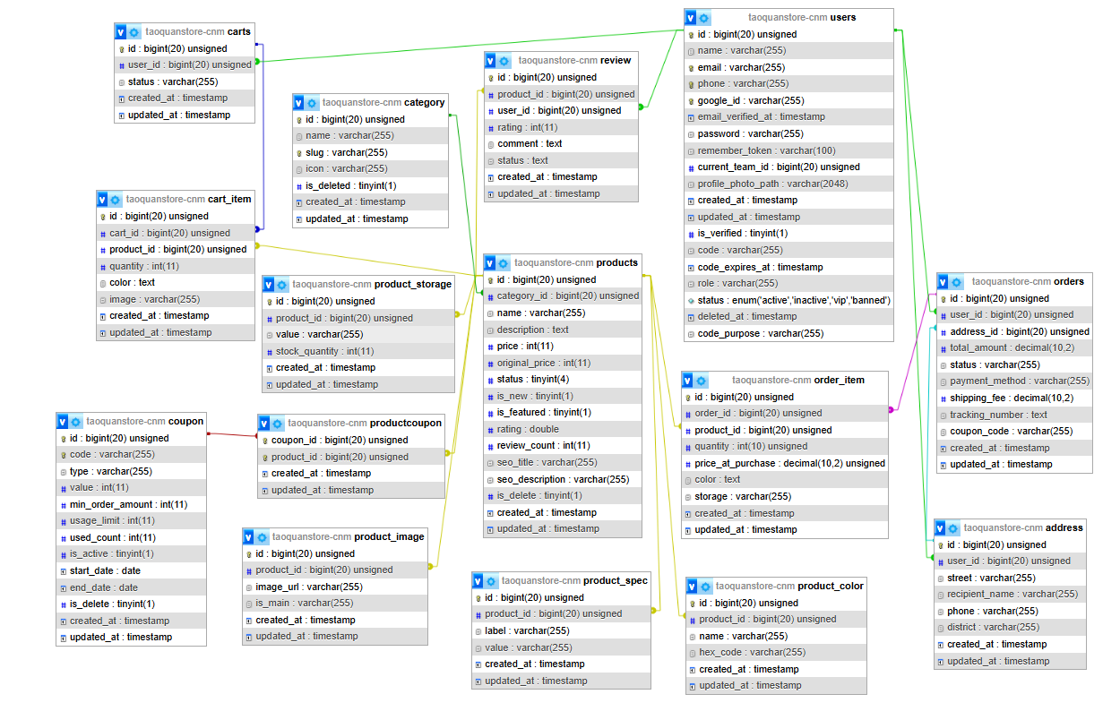

Hình 1. : Sơ đồ ERD

# 

# XÂY DỰNG CHƯƠNG TRÌNH

## Công cụ xây dựng chương trình

Để phát triển hệ thống website kinh doanh thiết bị Apple trực tuyến, nhóm đã sử dụng các công cụ và công nghệ hiện đại nhằm đảm bảo tính bảo mật, tốc độ truy xuất dữ liệu nhanh và khả năng mở rộng trong tương lai:

**Ngôn ngữ lập trình:**

* **PHP (phiên bản 8.x)**: Ngôn ngữ chính được sử dụng để xây dựng logic xử lý phía máy chủ (Back-end).
* **HTML5, CSS3, JavaScript**: Dùng để thiết kế giao diện Front-end, đảm bảo tính tương thích trên nhiều thiết bị (Responsive).

**Framework và Công nghệ**:

* **Laravel Framework**: Framework mã nguồn mở mạnh mẽ dựa trên kiến trúc MVC, giúp quản lý Route, Controller và View một cách khoa học.
* **Eloquent ORM**: Công nghệ hỗ trợ thao tác với cơ sở dữ liệu thông qua mô hình hướng đối tượng, thay thế cho việc viết truy vấn SQL thuần, giúp quản lý sản phẩm Apple và đơn hàng hiệu quả.
* **Blade Template Engine:** Công cụ giúp thiết kế giao diện web linh hoạt và tái sử dụng các thành phần giao diện (Component).

**Hệ quản trị cơ sở dữ liệu:**

* **MySQL:** Được tích hợp sẵn trong XAMPP, dùng để lưu trữ thông tin sản phẩm (iPhone, Mac...), quản lý IMEI/Serial và dữ liệu khách hàng.

**Môi trường phát triển và máy chủ:**

* **XAMPP:** Cung cấp môi trường máy chủ cục bộ (Localhost) bao gồm Apache và MySQL để vận hành ứng dụng trong quá trình phát triển.
* **Visual Studio Code (VS Code):** Trình soạn thảo mã nguồn chính được nhóm sử dụng để lập trình Laravel.

**Công cụ hỗ trợ khác:**

* **Composer:** Bộ quản lý thư viện cho PHP, dùng để cài đặt Laravel và các thư viện bổ trợ (như Google Gemini SDK cho trợ lý ảo).
* **Git:** Công cụ quản lý phiên bản mã nguồn, hỗ trợ nhóm làm việc chung và theo dõi lịch sử thay đổi.
* **Postman:** Dùng để kiểm thử các API xử lý giỏ hàng và thanh toán trực tuyến.

## Cơ sở dữ liệu trong hệ quản trị cơ sở dữ liệu



Hình 1. : Database relationship

## Giao diện chương trình

### Giao diện trang chủ

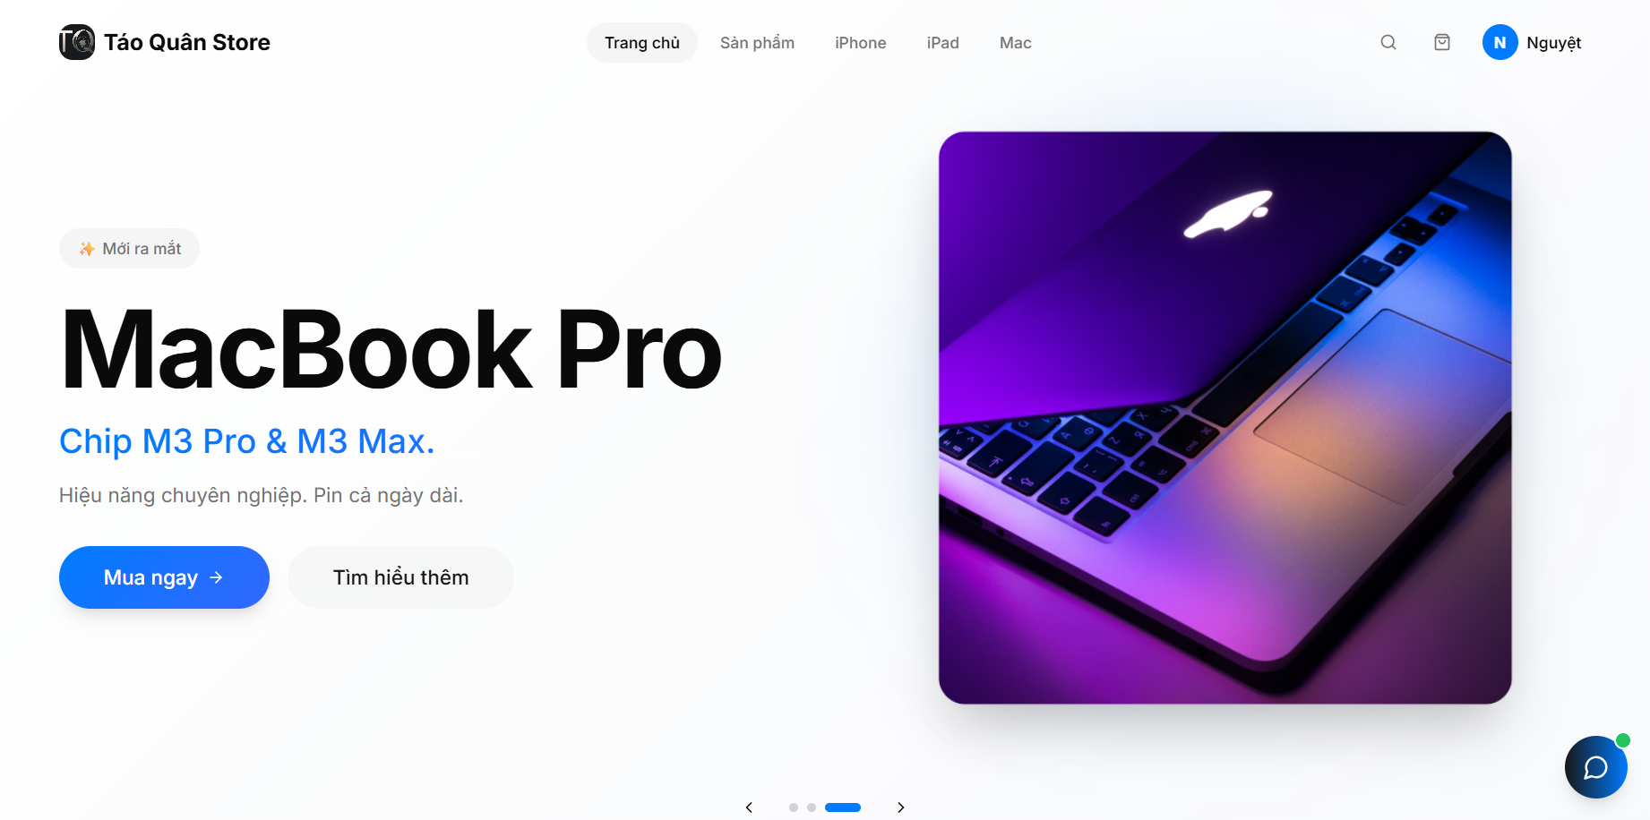

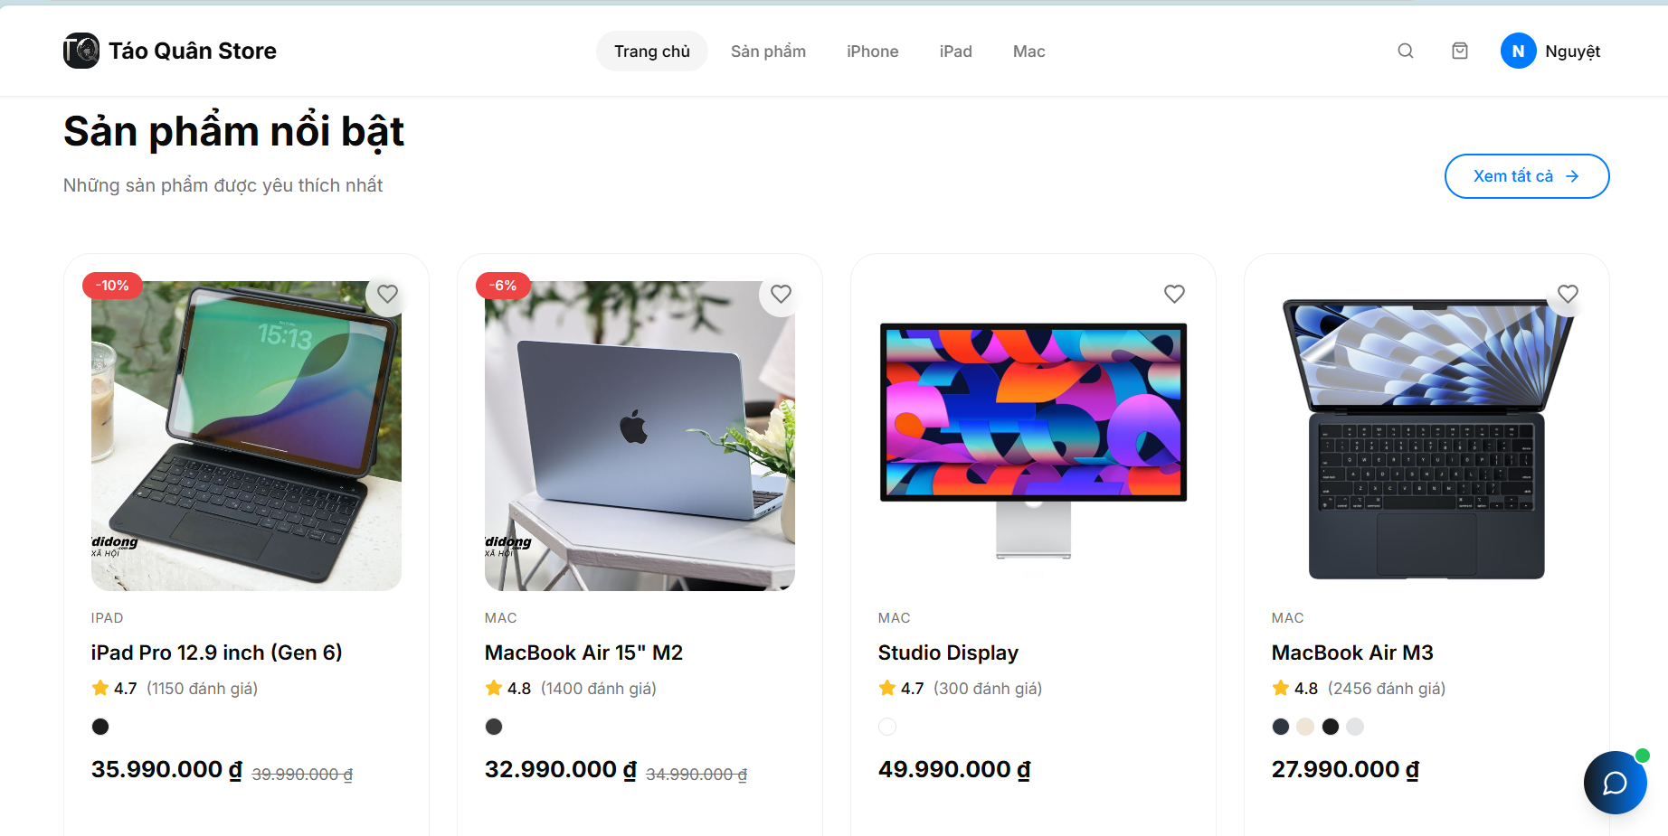

Hình 1. : Giao diện trang chủ

### Giao diện Chatbot tư bấn bán hàng

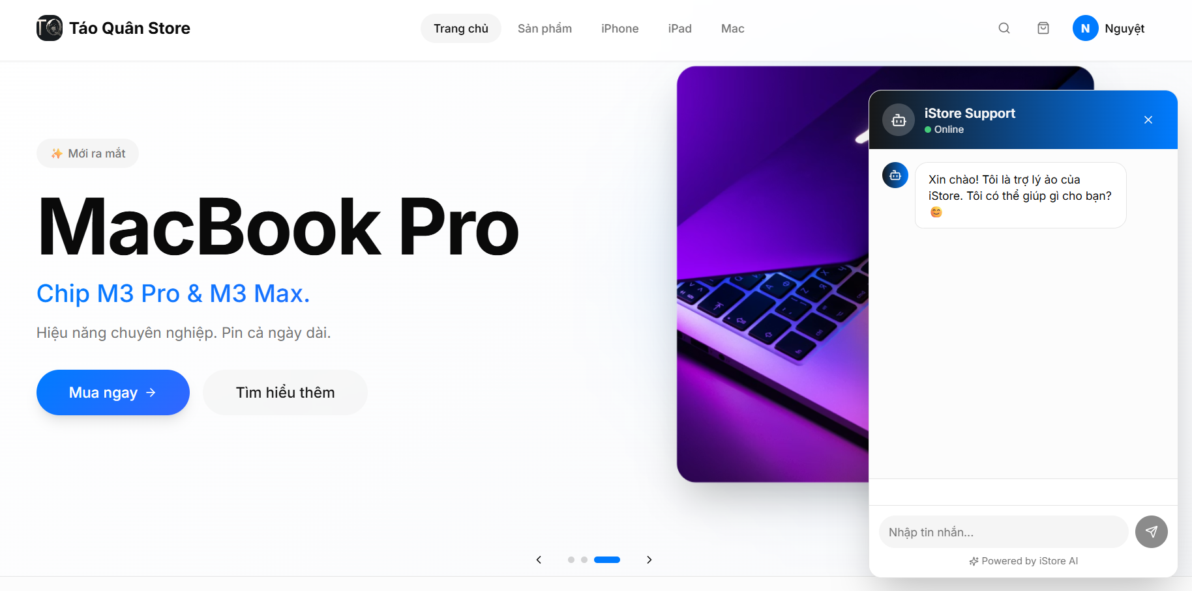

Hình 1. : Giao diện Chatbot tư bấn bán hàng

### Giao diện sản phẩm

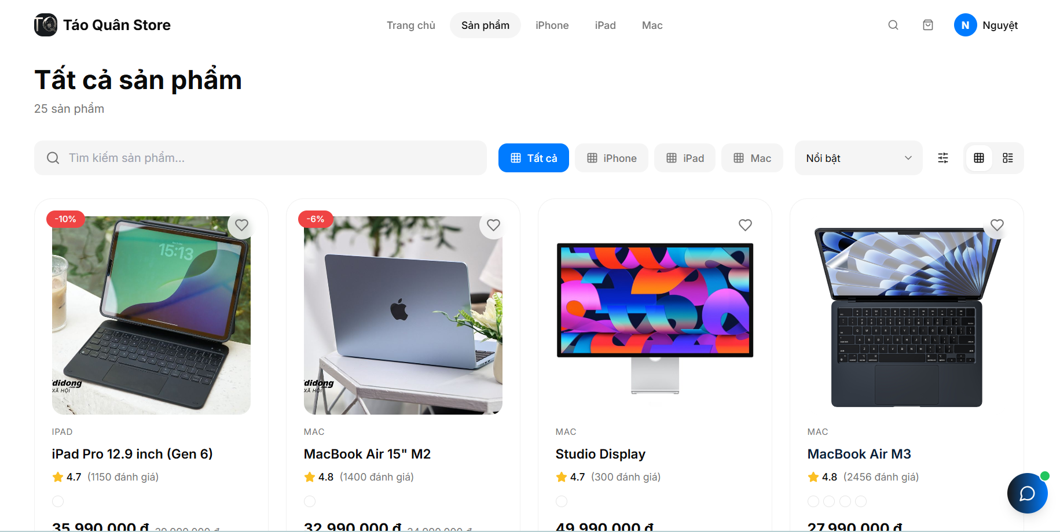

Hình 1. : Giao diện sản phẩm

### Giao diện chi tiết sản phẩm

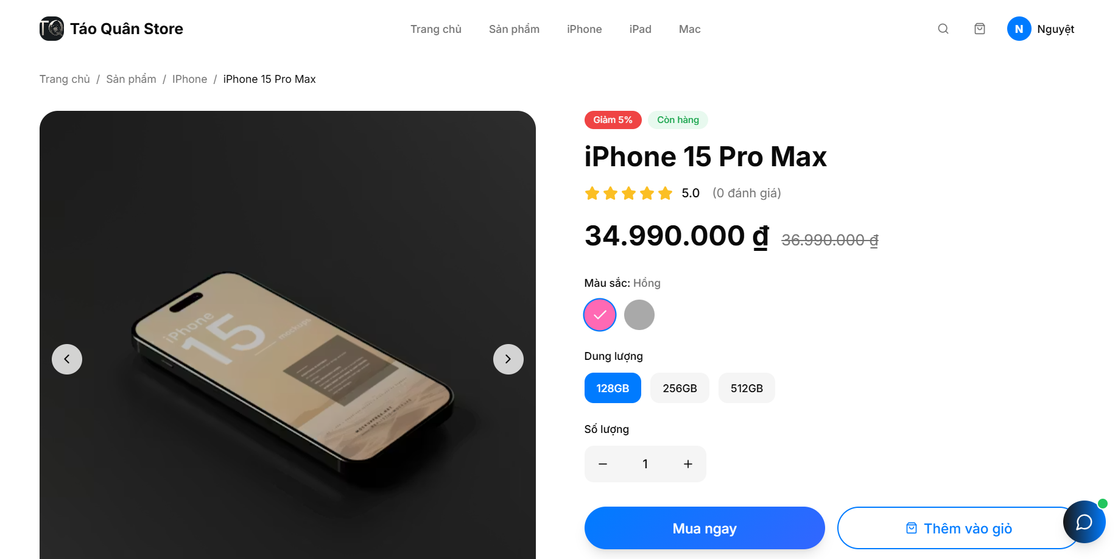

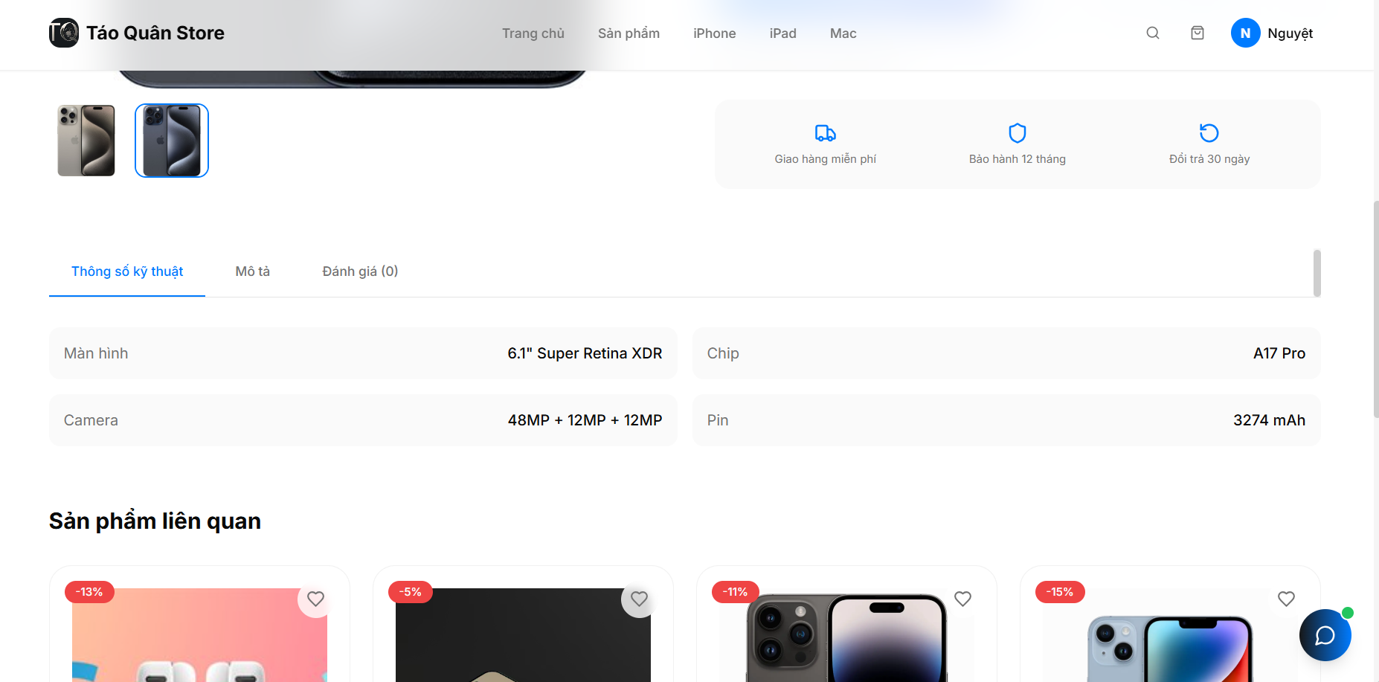

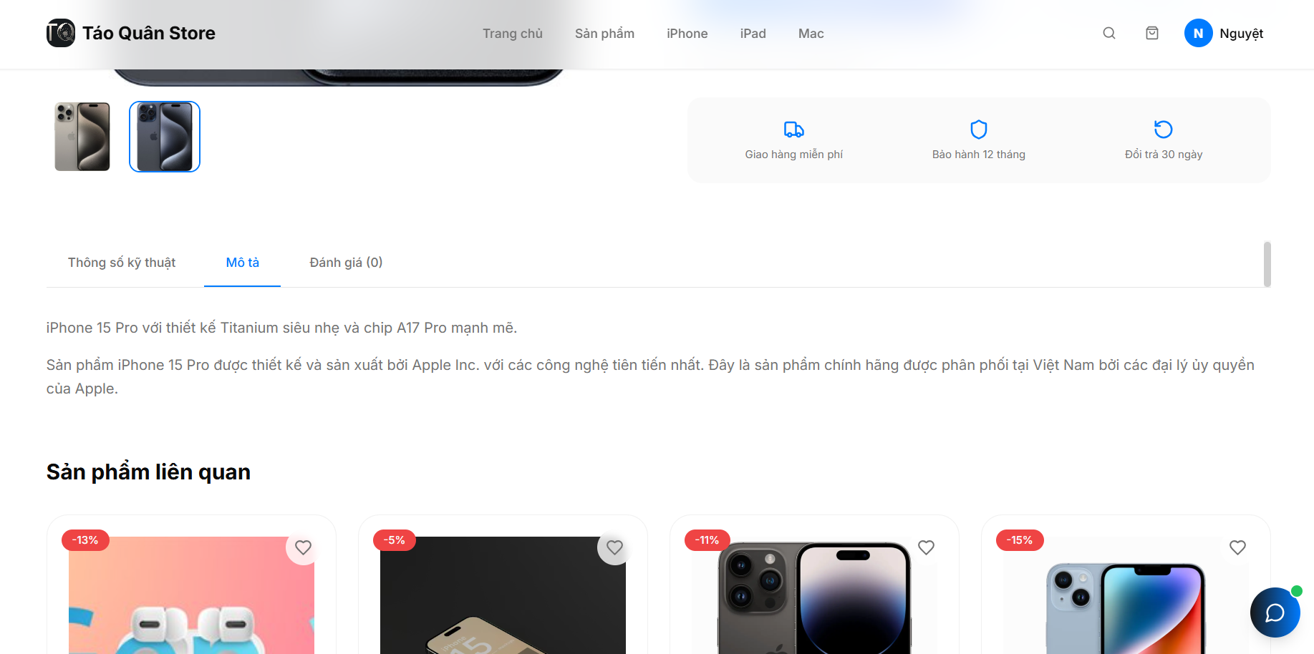

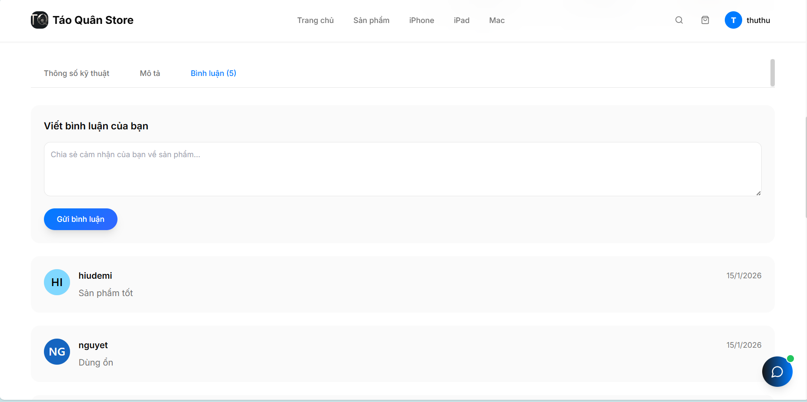

Hình 1. : Giao diện chi tiết sản phẩm

### Giao diện Đăng ký tài khoản thường

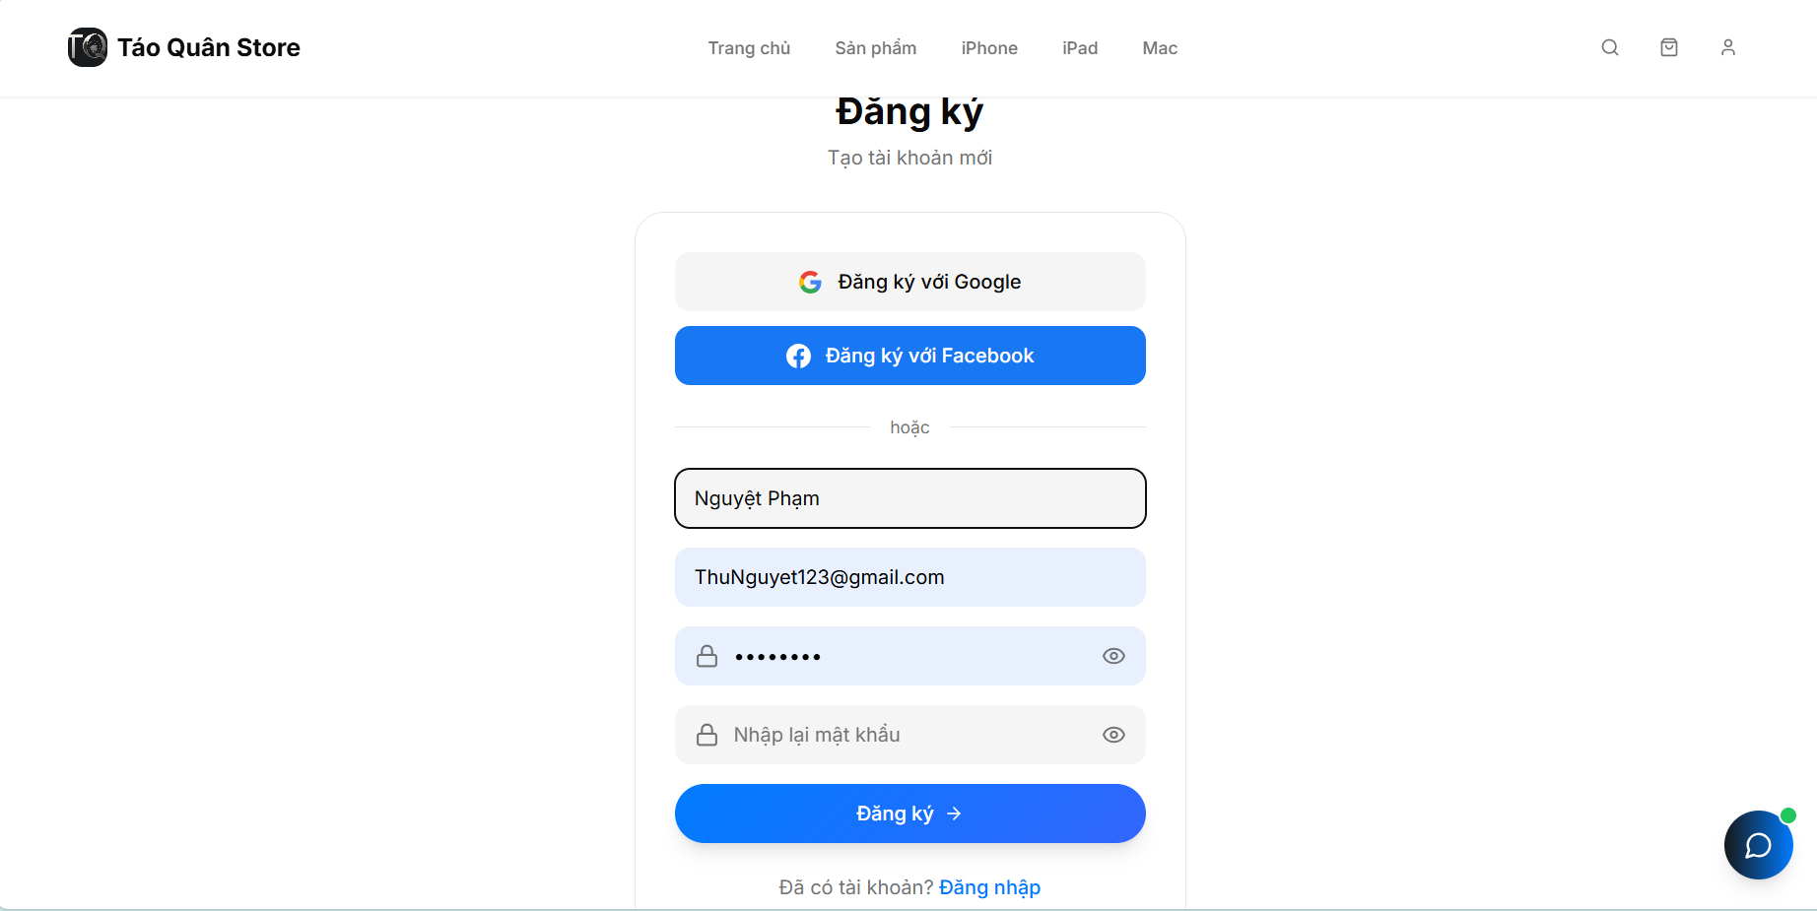

Hình 1. : Giao diện Đăng kí tài khoản thường

### Giao diện đăng ký tài khoản với Google

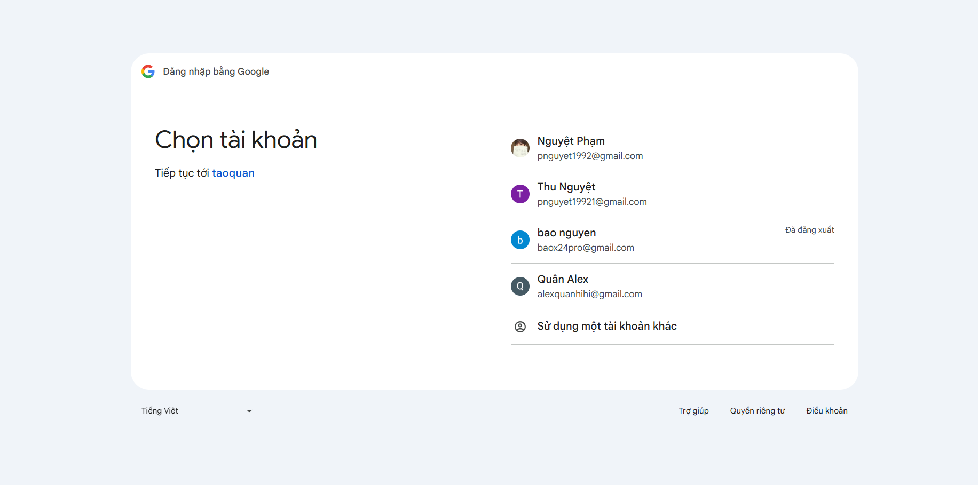

Hình 1. : Giao diện đăng ký tài khoản bằng Google

### Giao diện đăng nhập

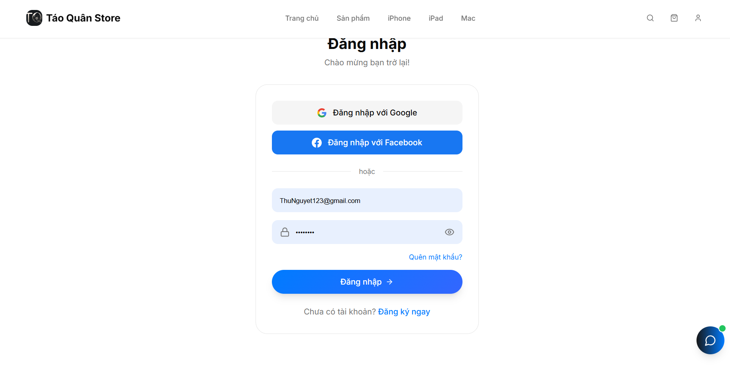

Hình 1. : Giao diện đăng nhập

### Giao diện quên mật khẩu

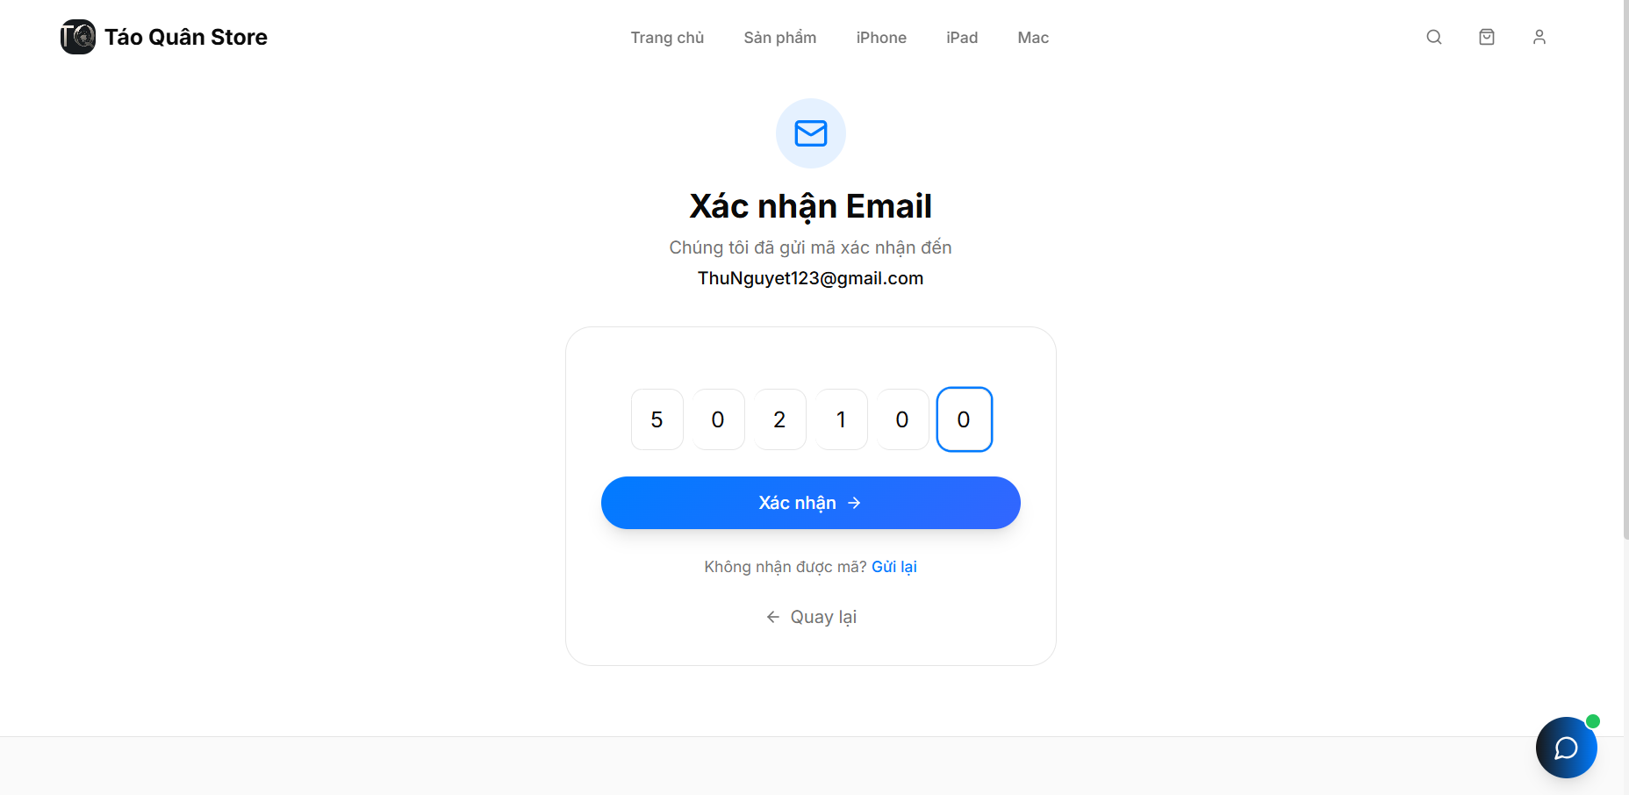

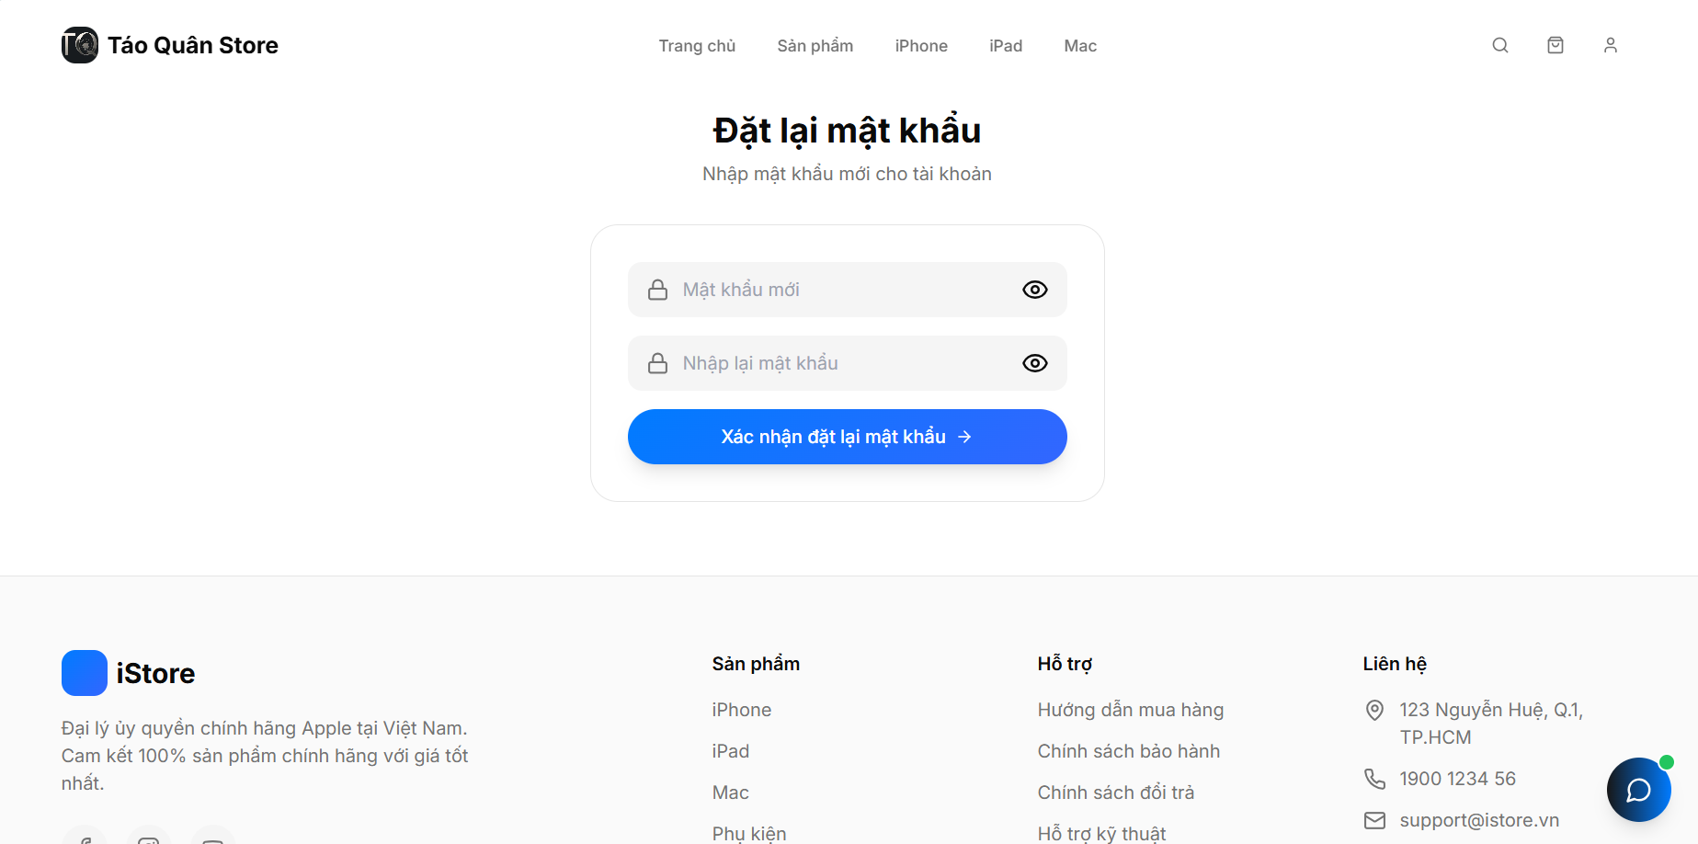

Hình 1. : Giao diện quên mật khẩu

### Giao diện giỏ hàng

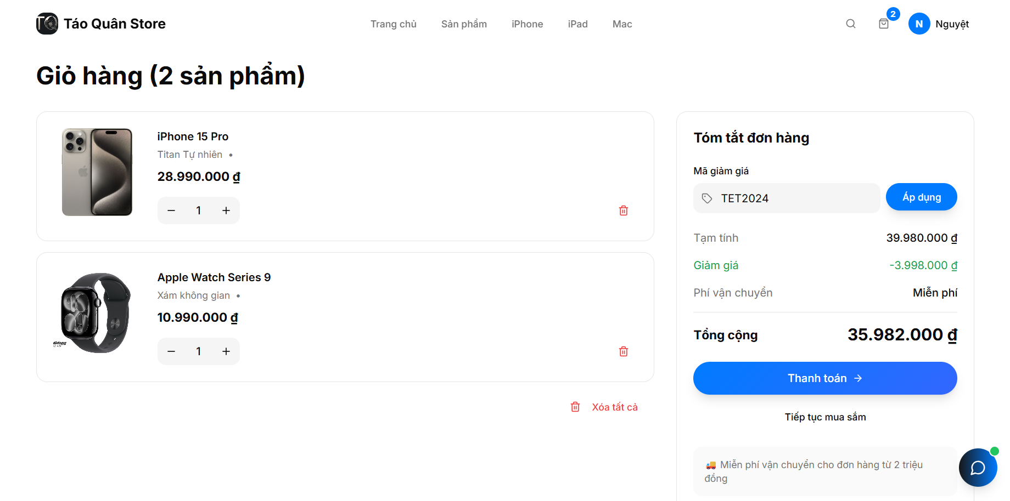

Hình 1. :Giao diện giỏ hàng

### Giao diện đặt hàng

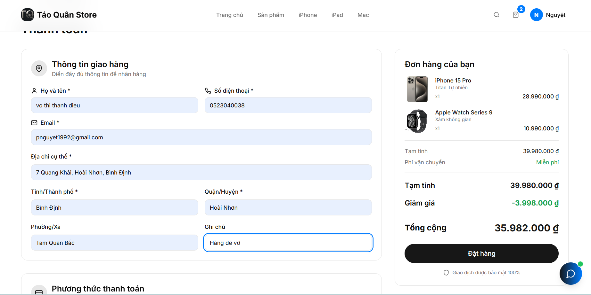

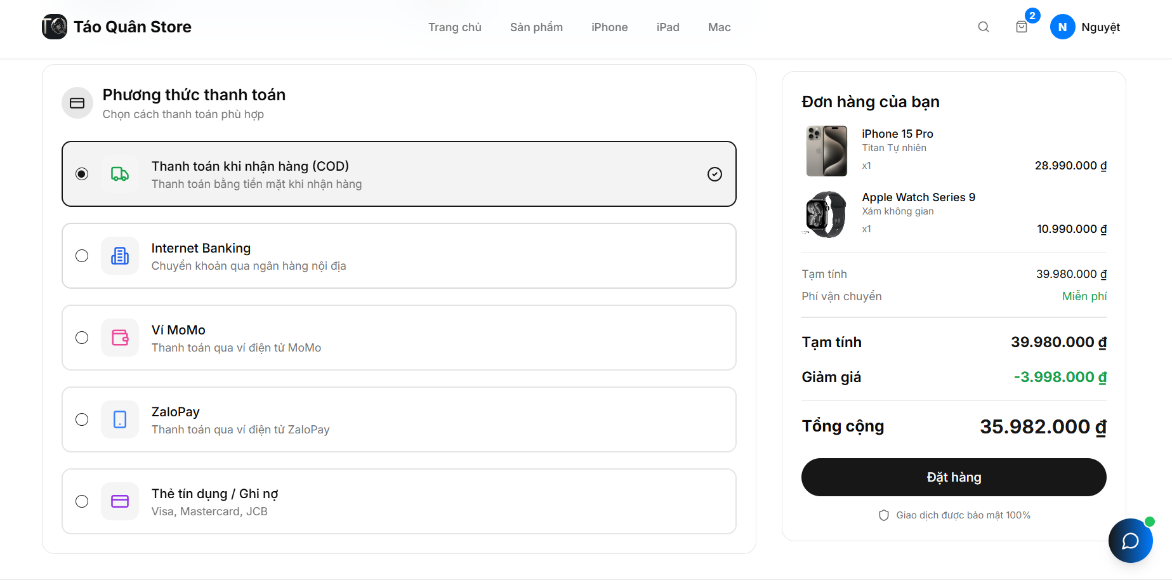

Hình 1. :Giao diện đặt hàng

### Giao diện Tài khoản của tôi

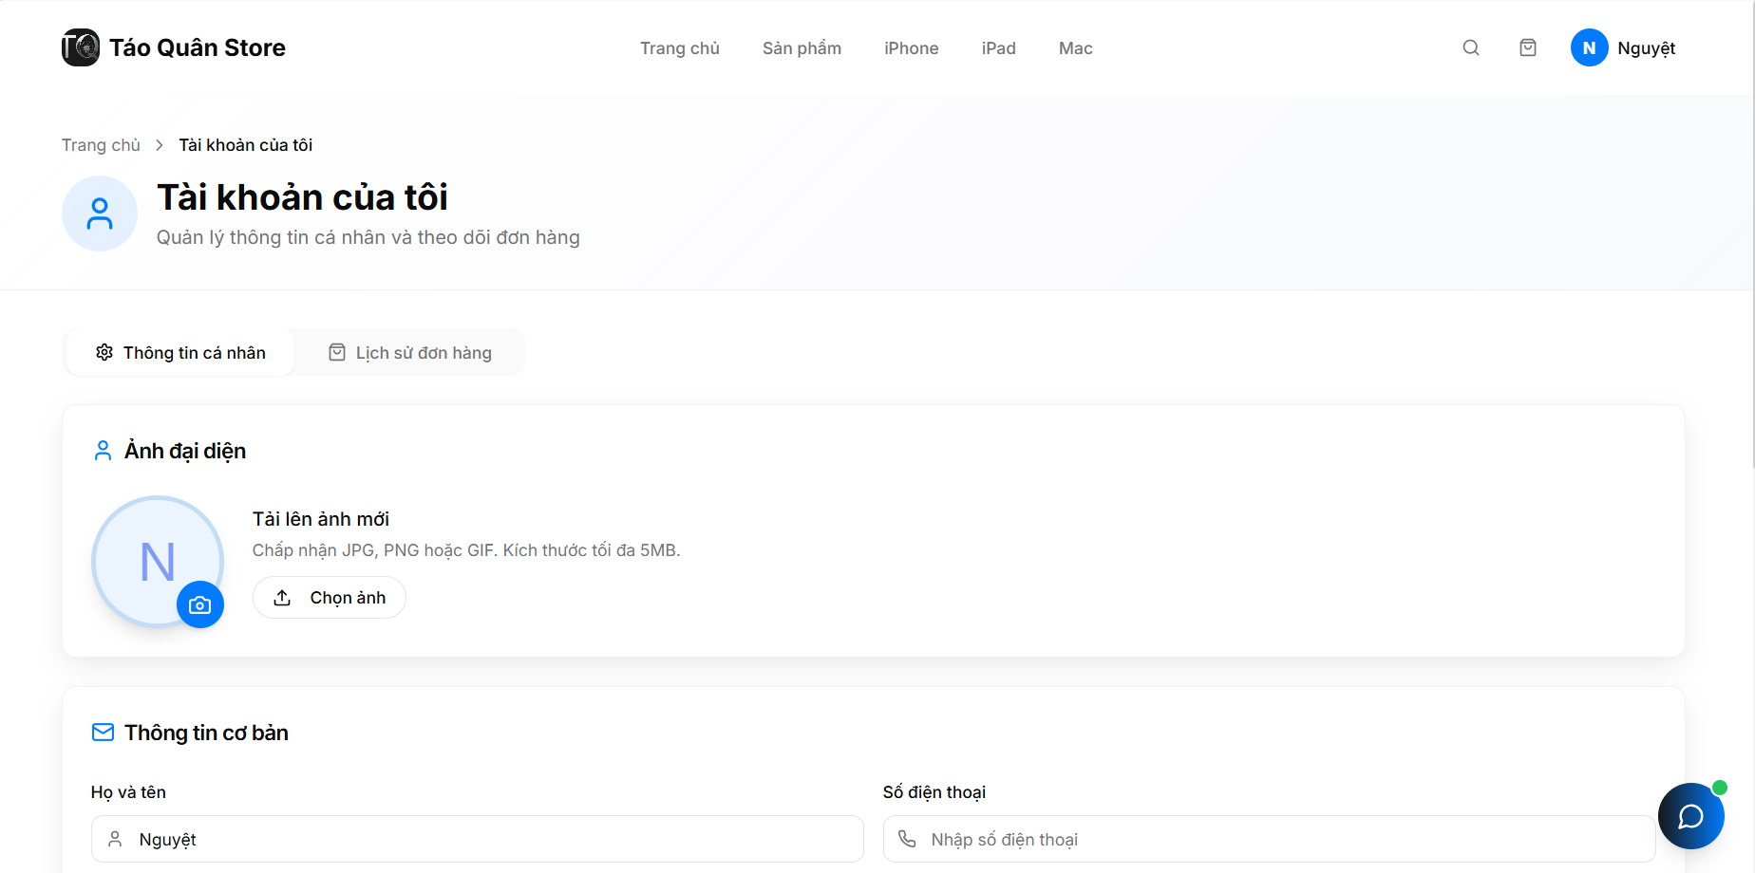

Hình 1. : Giao diện Tài khoản của tôi

### Giao diện Lịch sử đơn hàng

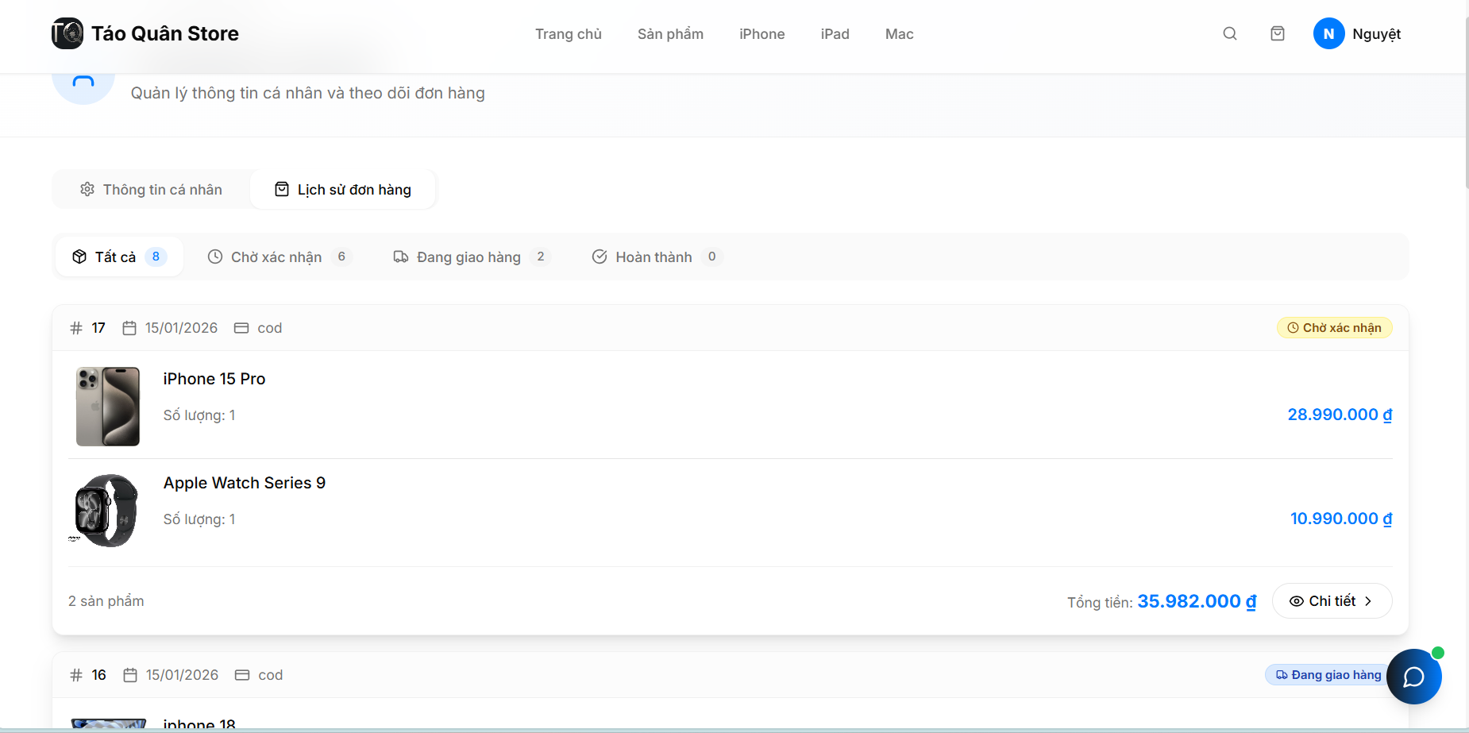

Hình 1. :Giao diện Lịch sử đơn hàng

### Giao diện Dashboard

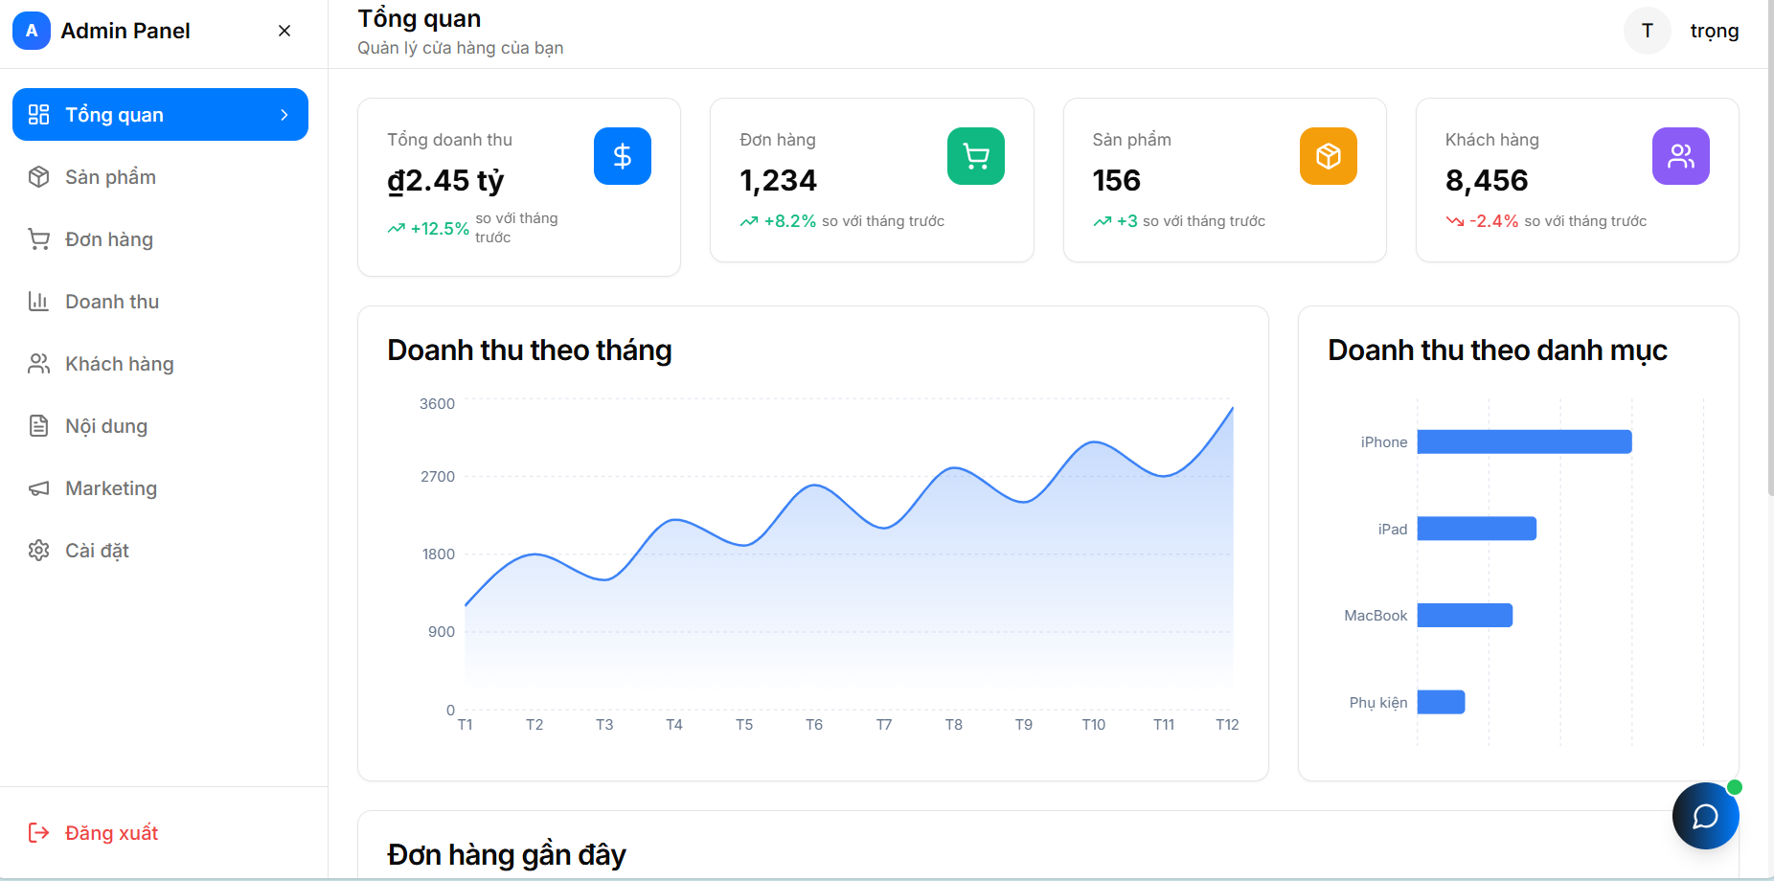

Hình 1. :Giao diện Dashboard

### Giao diện quản lý sản phẩm

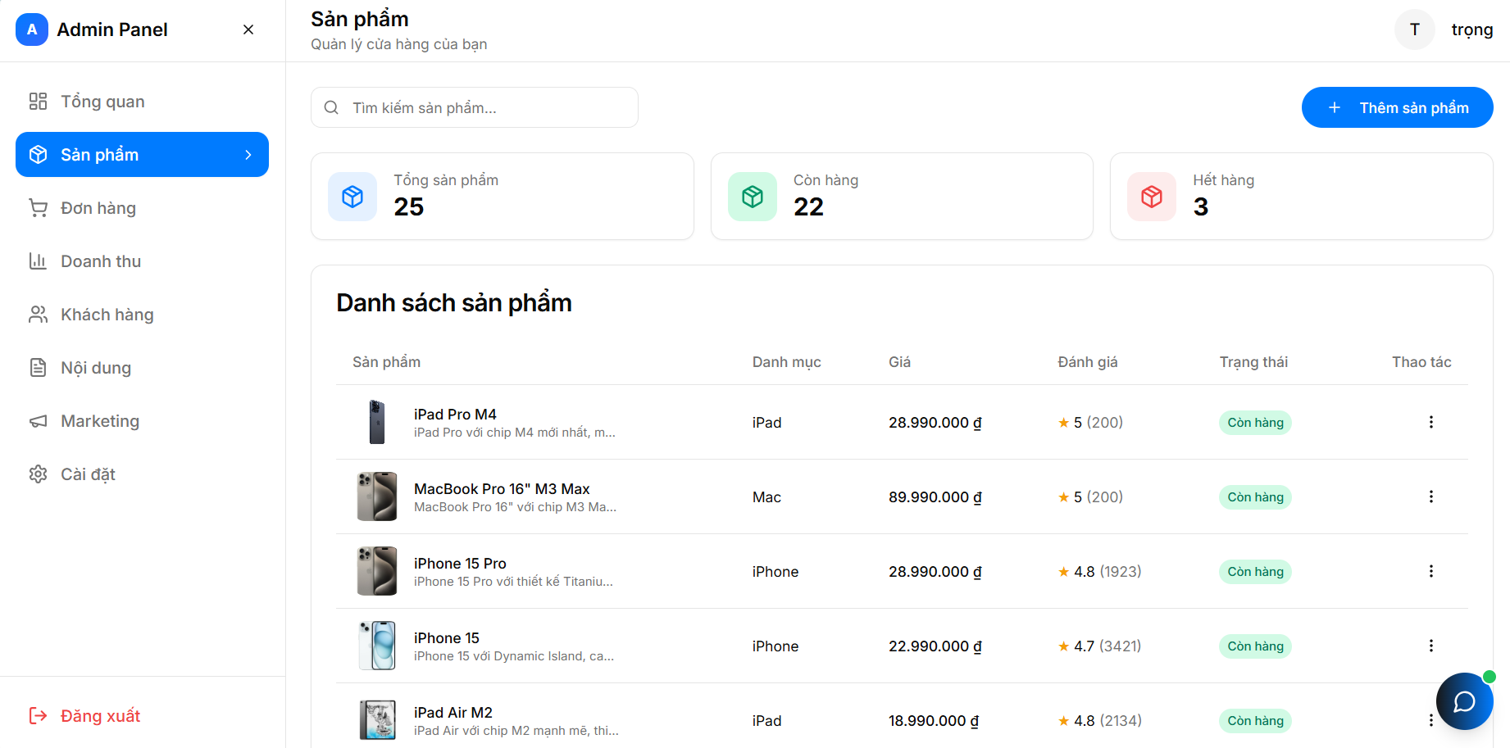

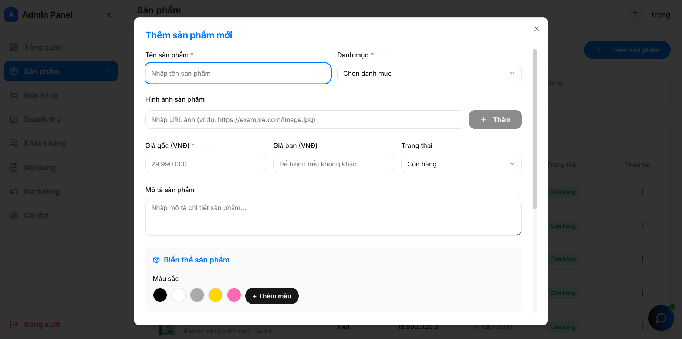

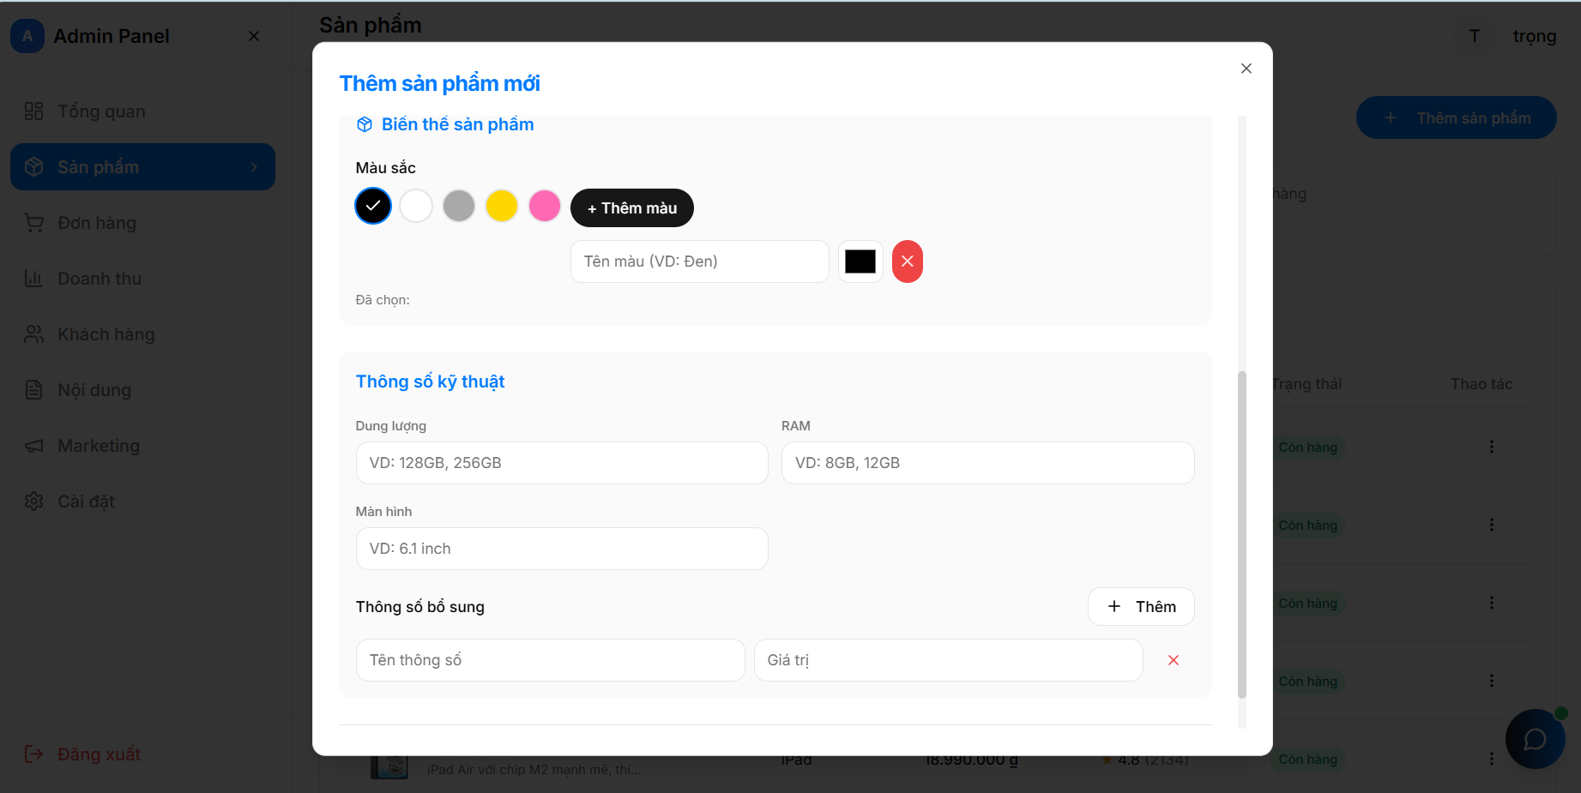

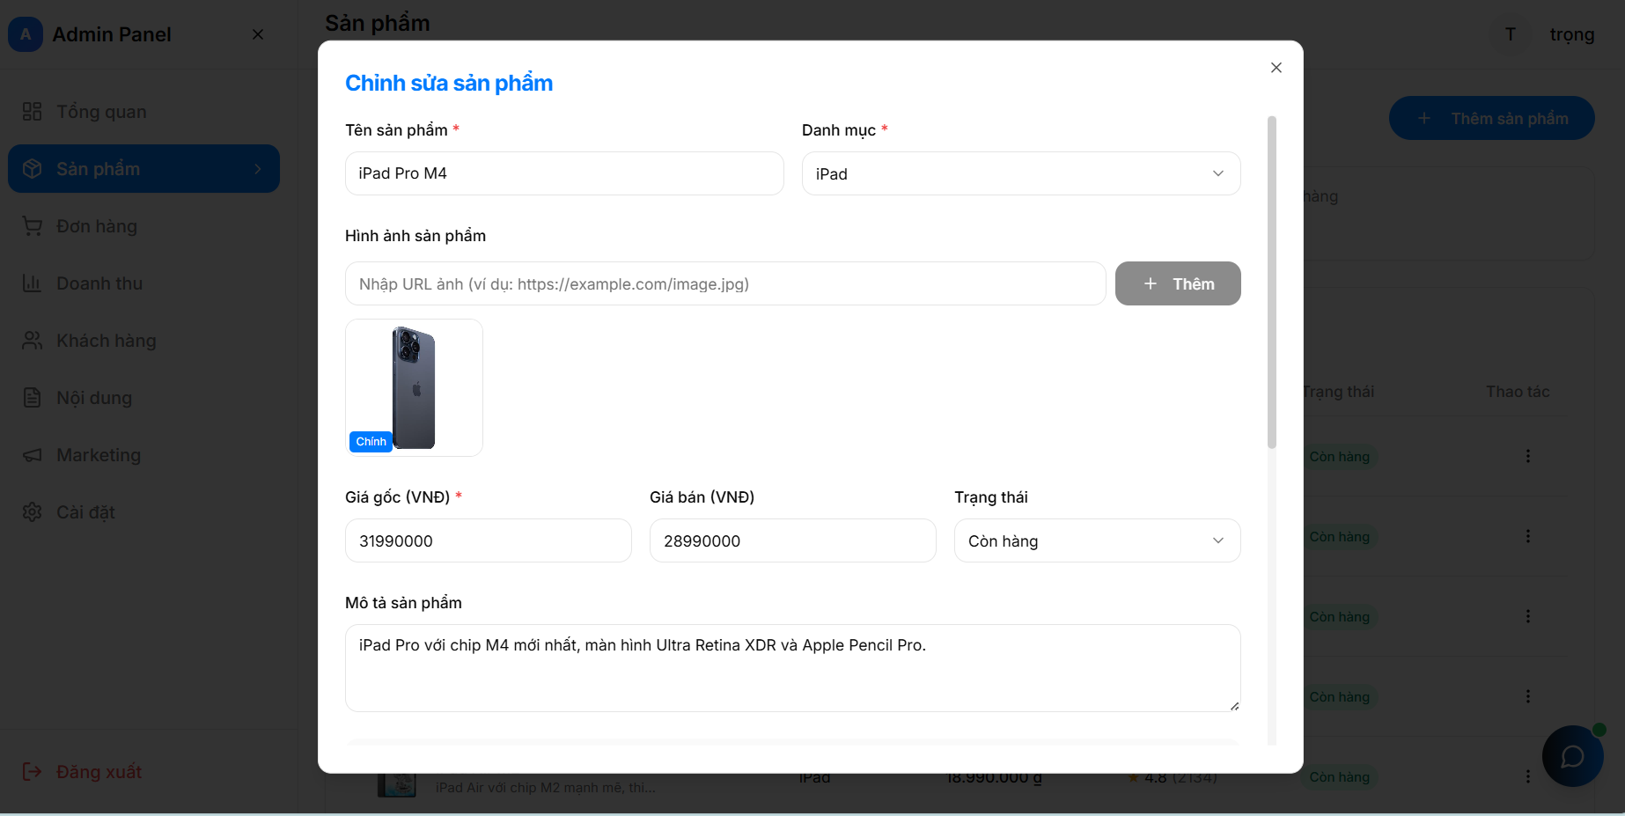 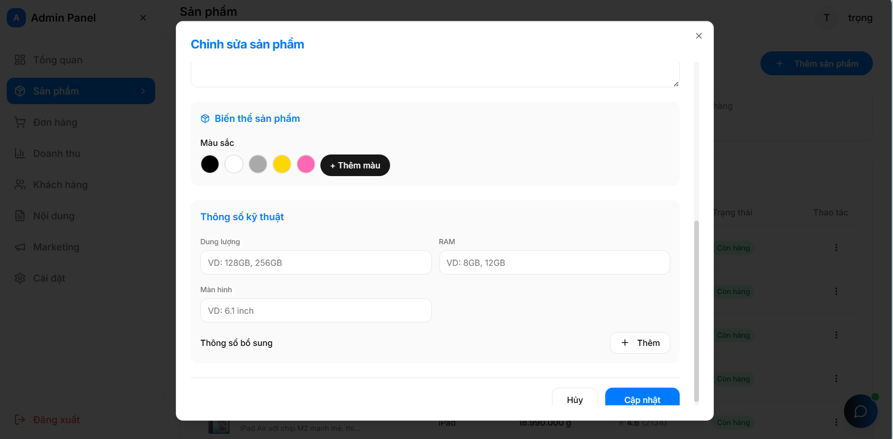

Hình 1. :Giao diện quản lý sản phẩm

### Giao diện quản lý đơn hàng

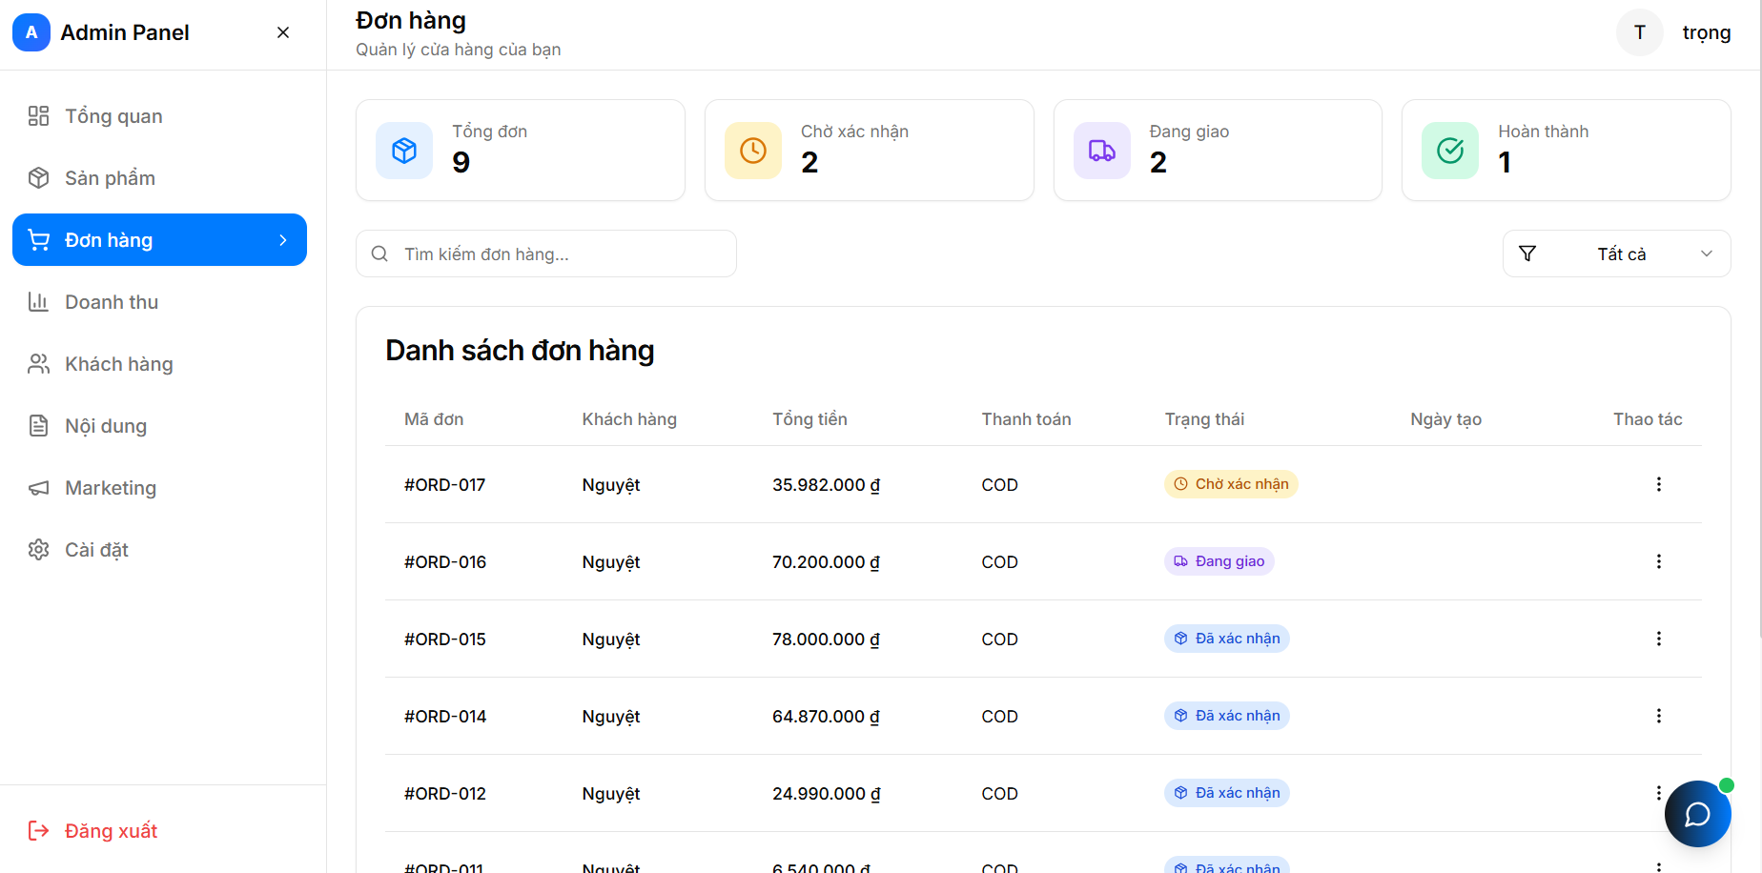

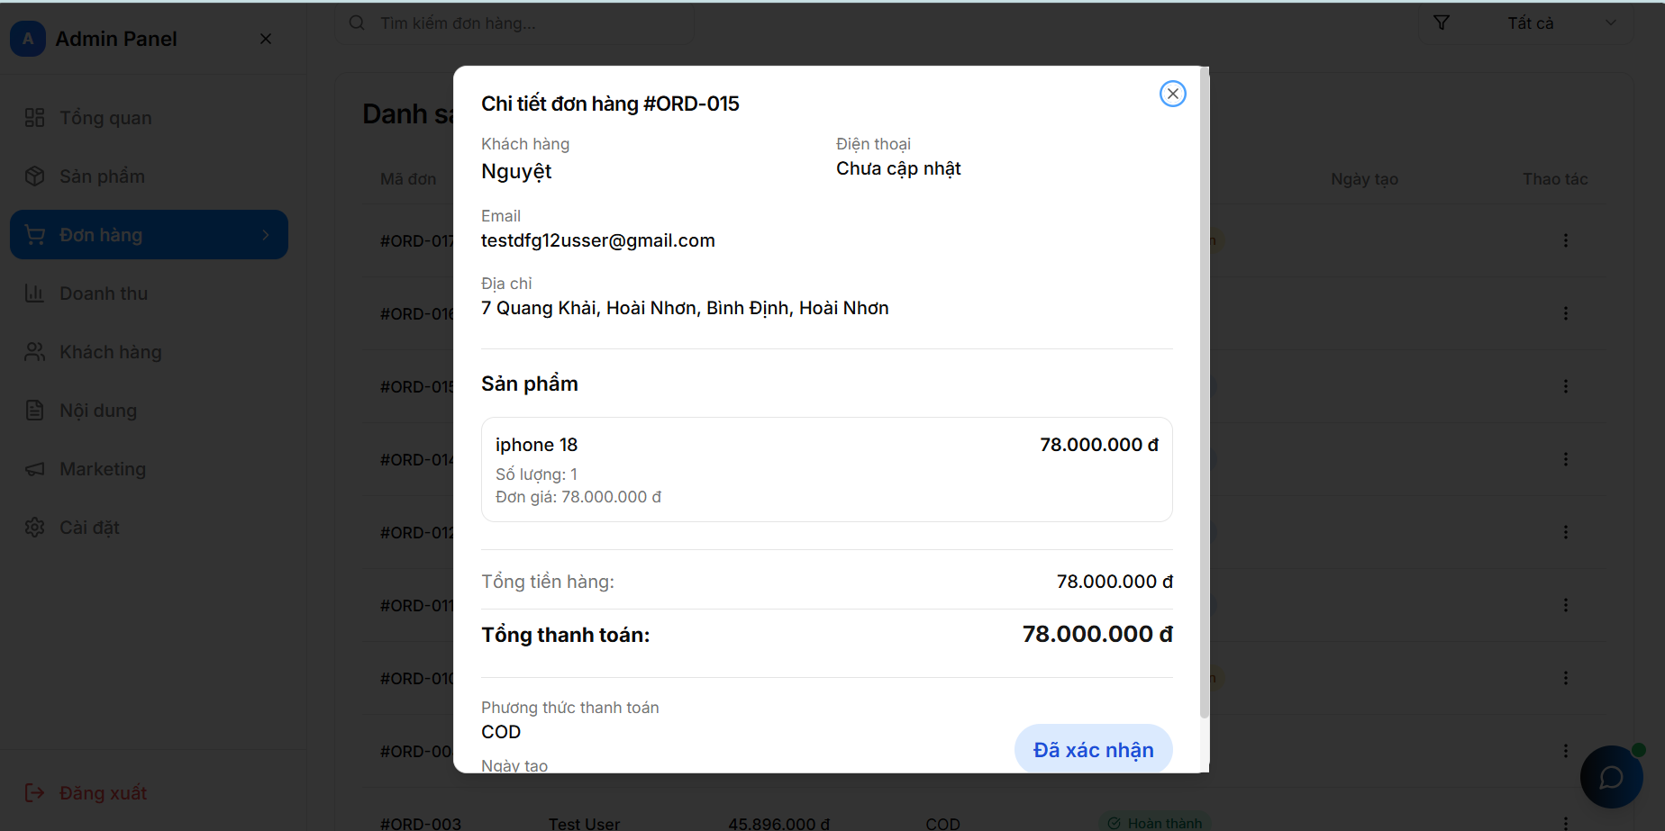

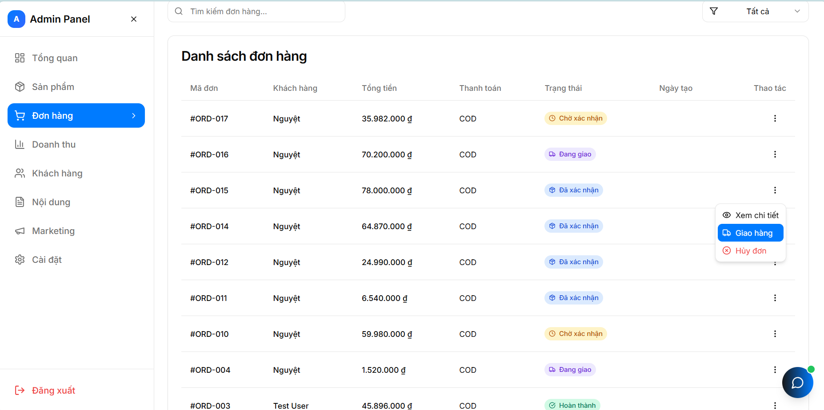

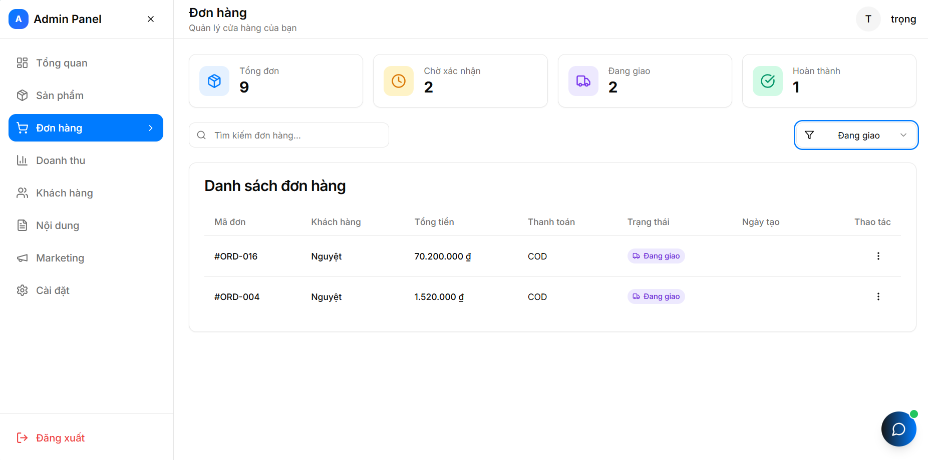

Hình 1. :Giao diện quản lý đơn hàng

### Giao diện quản lý Khách hàng

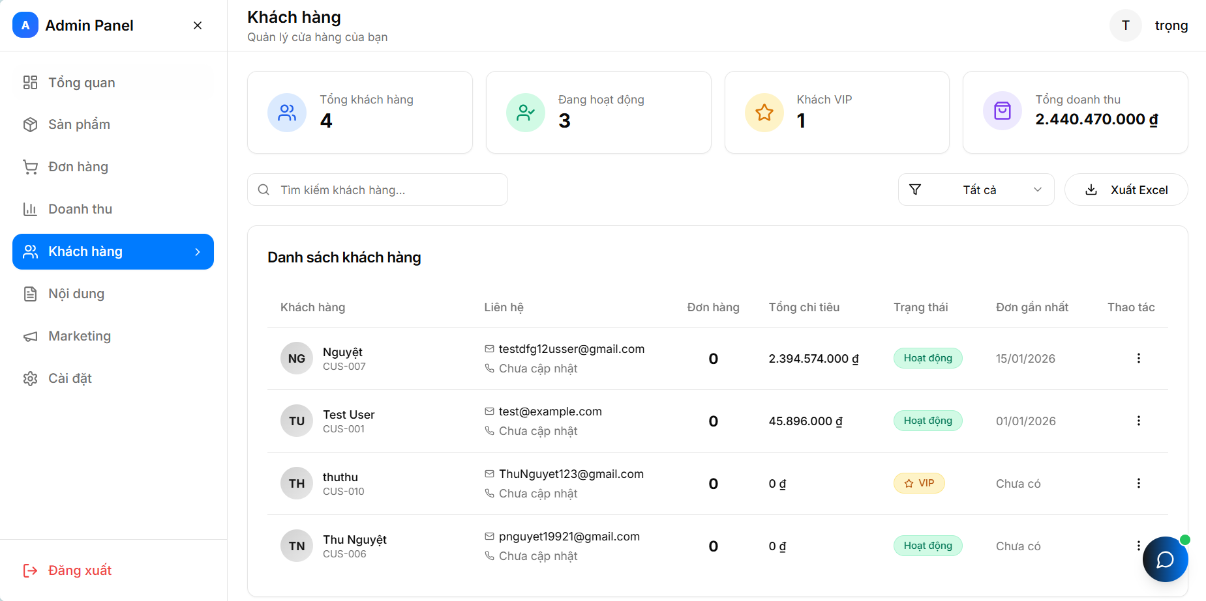

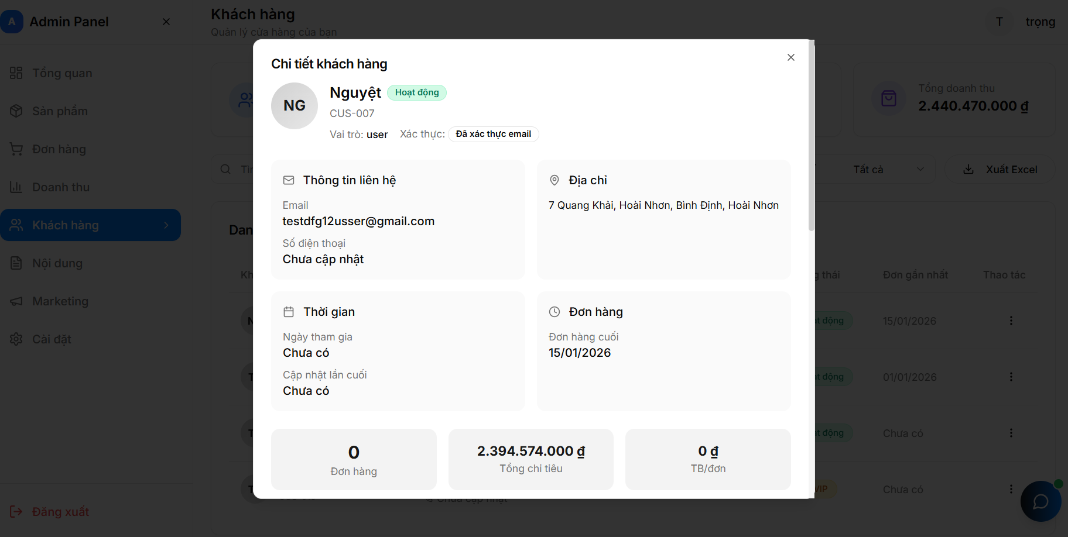

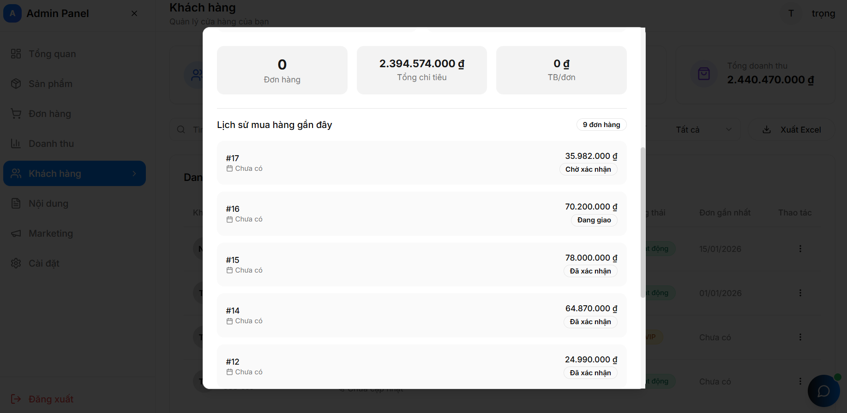

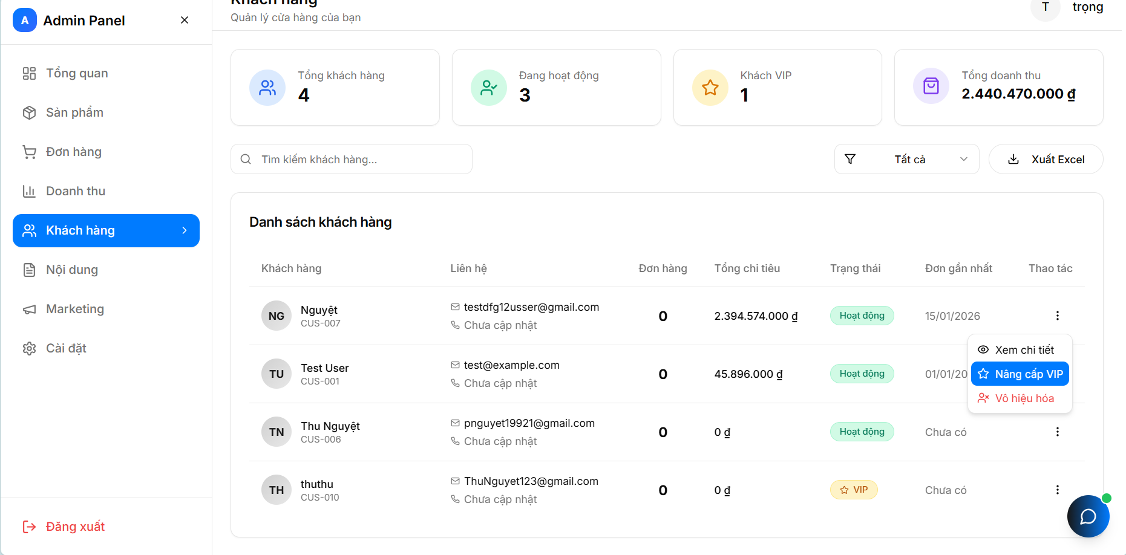

Hình 1. : Giao diện quản lý khách hàng

### Giao diện quản lý Mã giảm giá

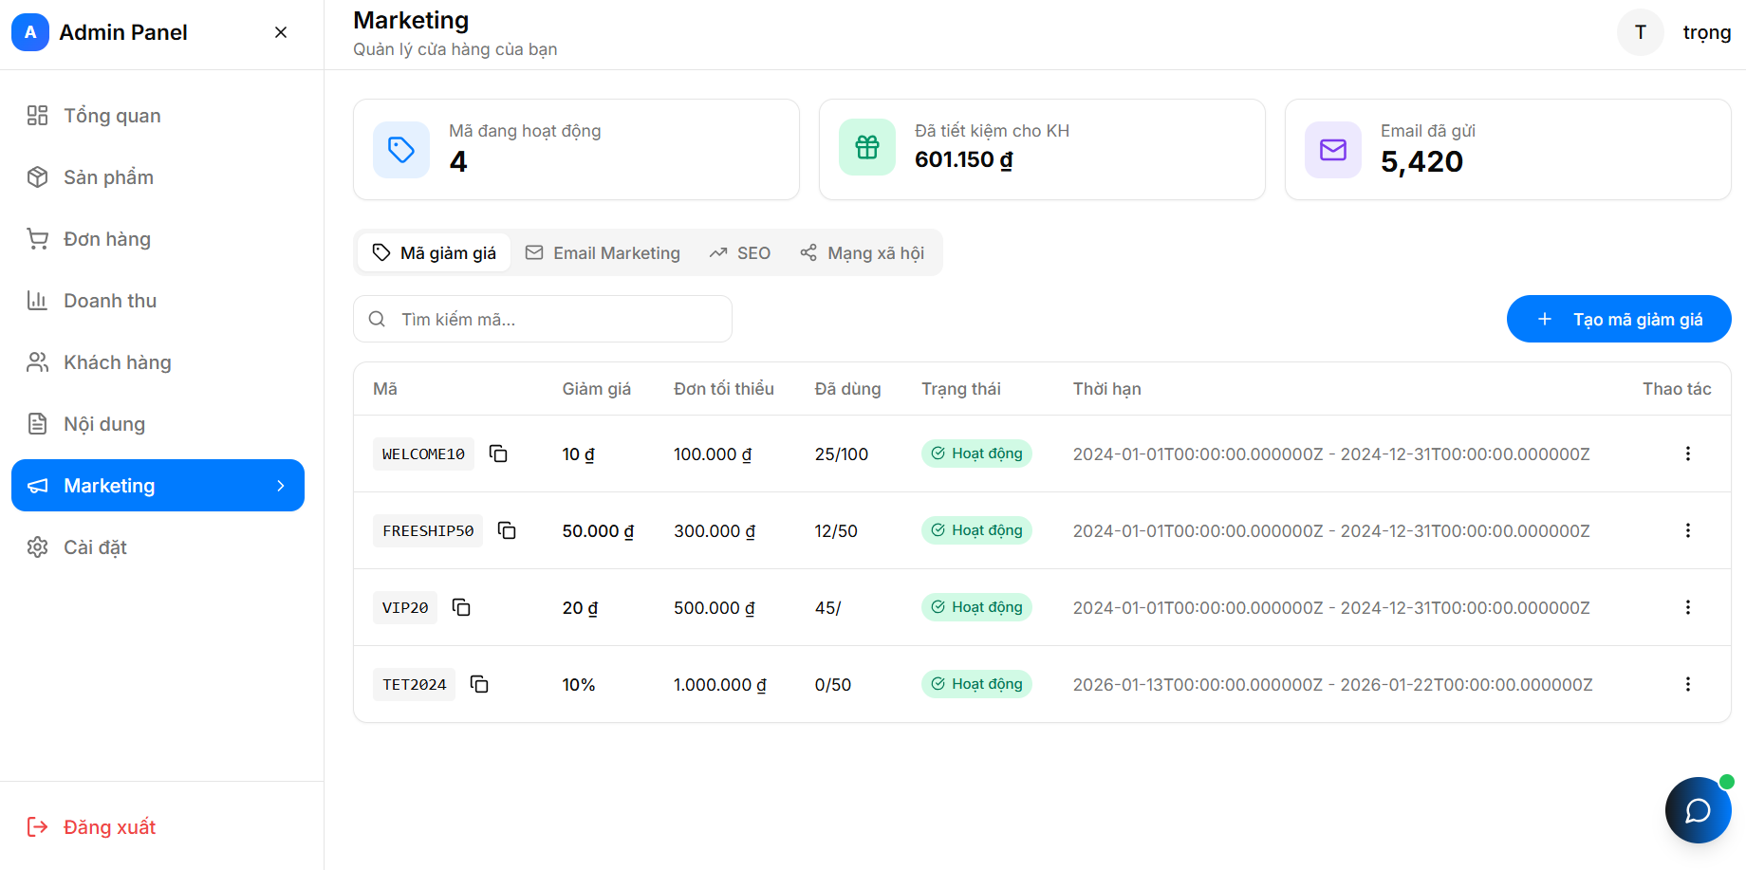

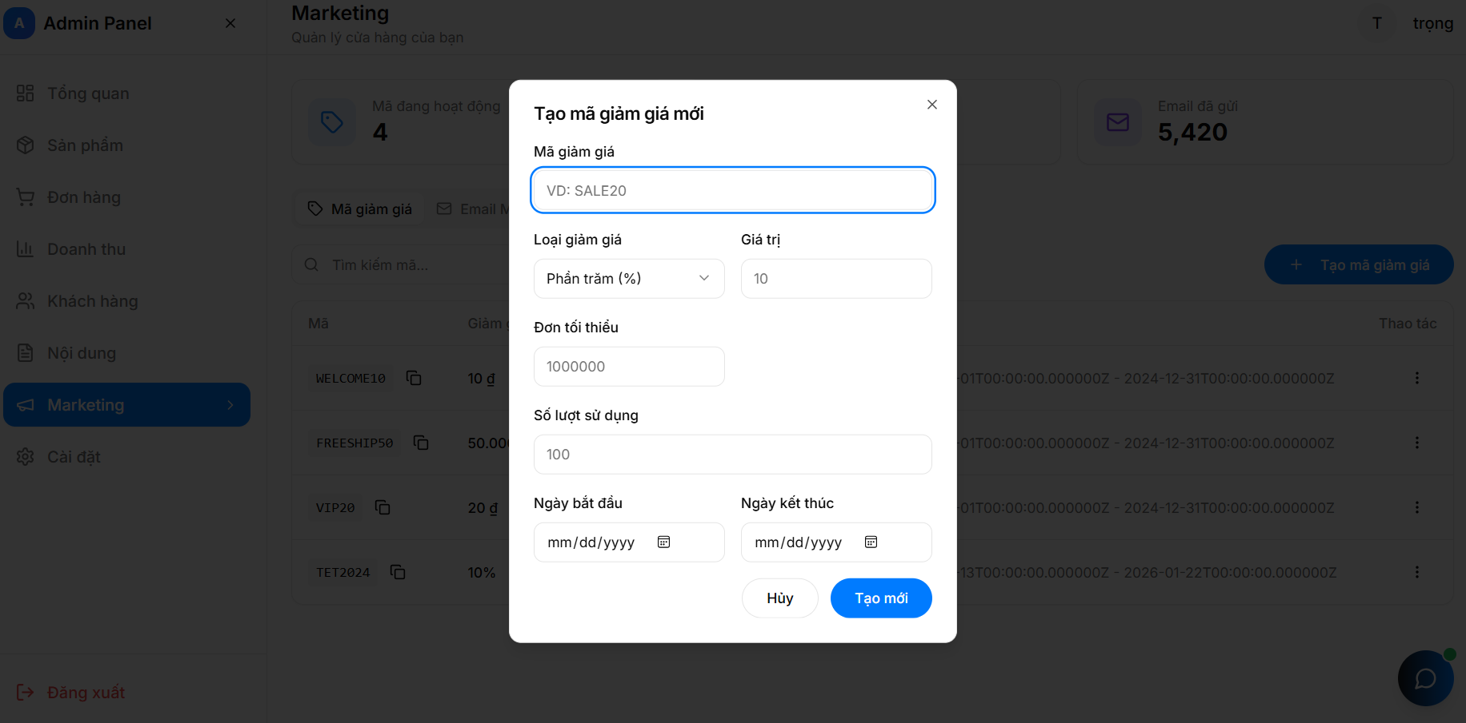

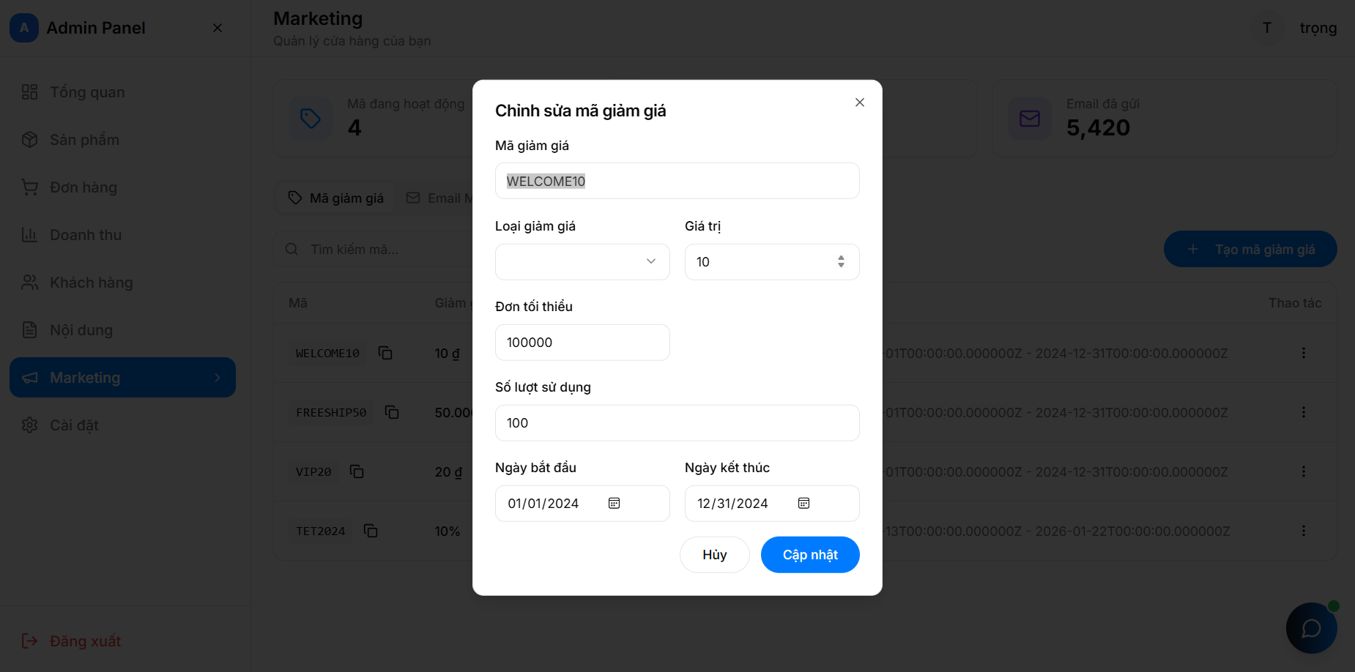

Hình 1. :Giao diện quản lý mã giảm giá

### Giao diện quản lý người dùng của Supper Admin

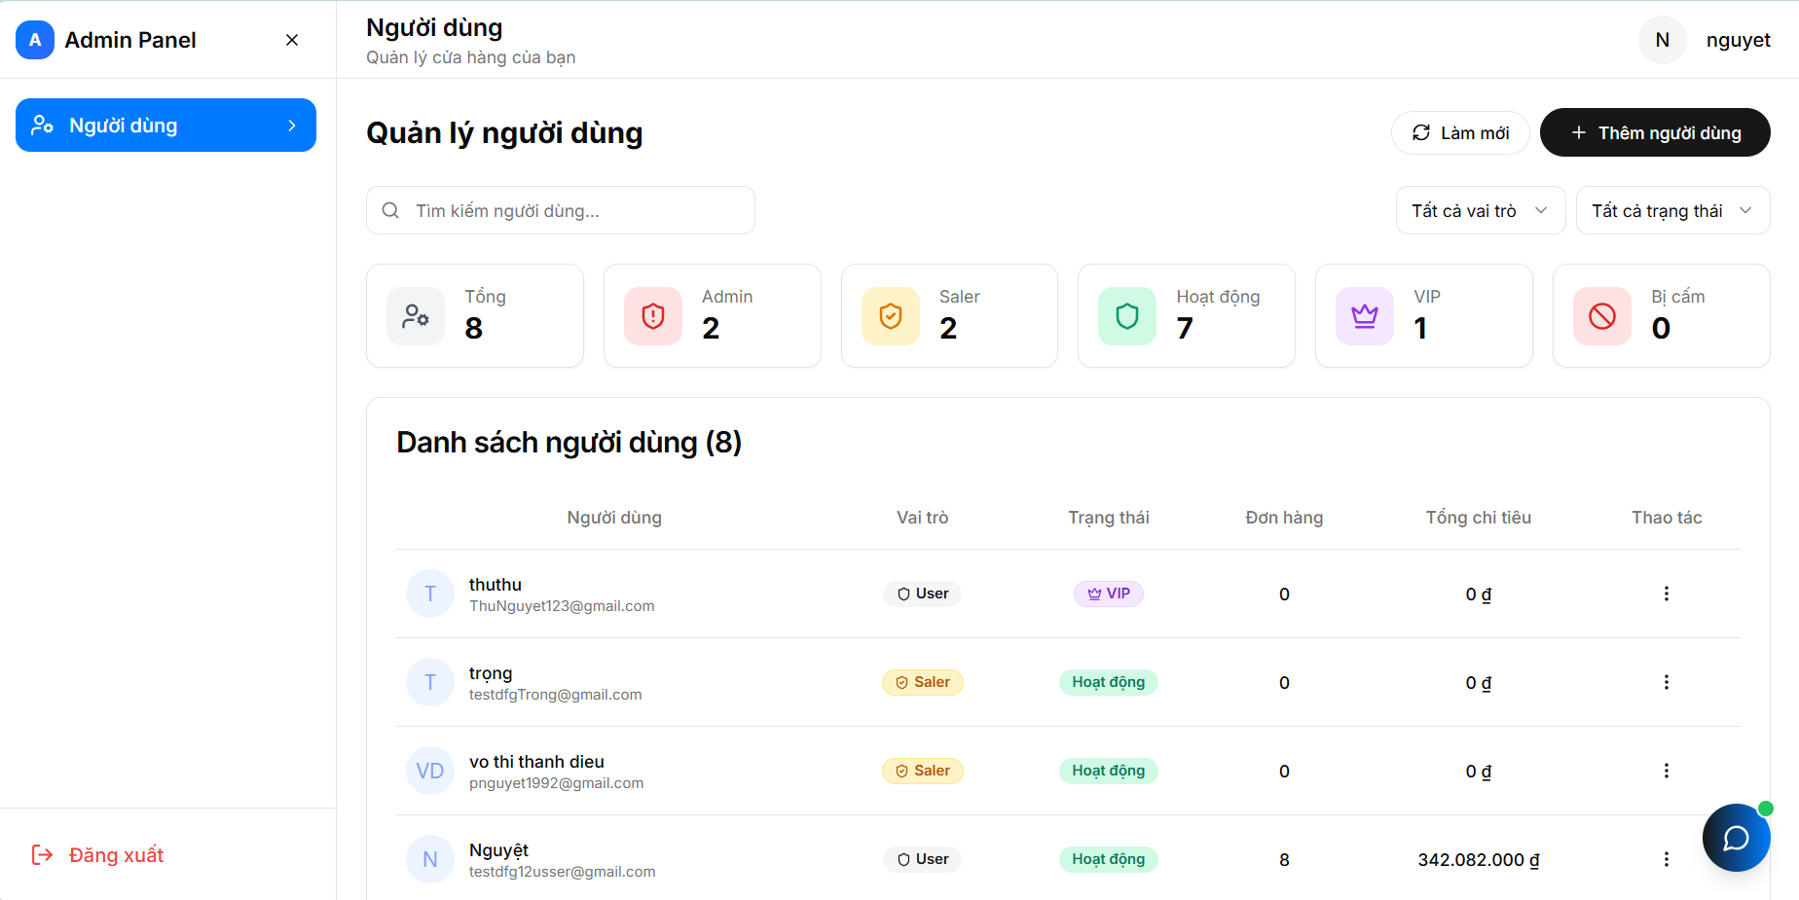

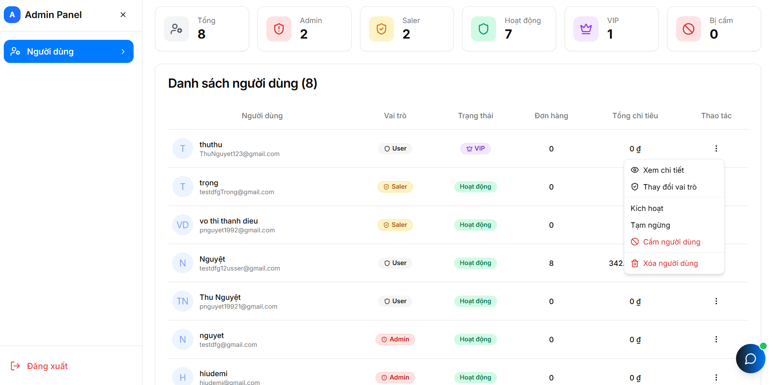

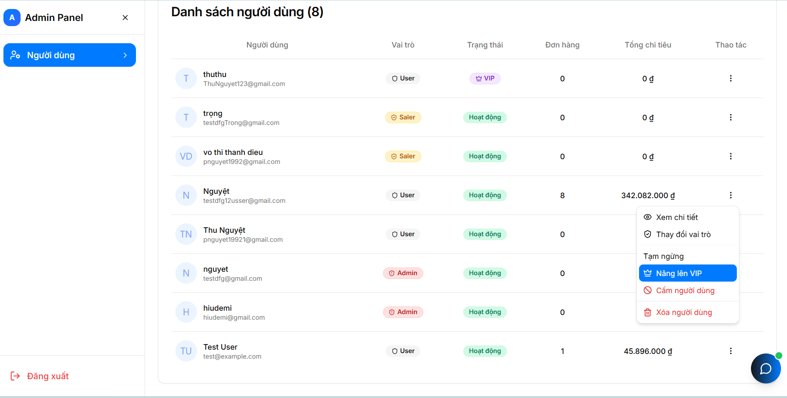

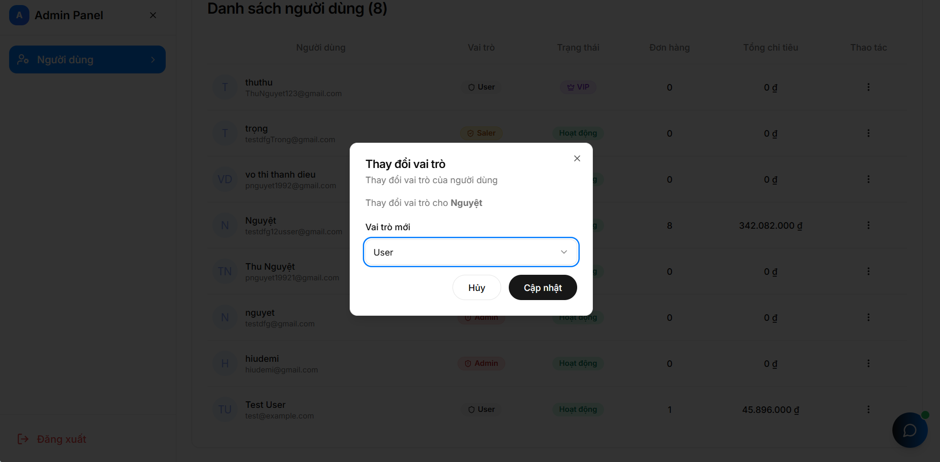

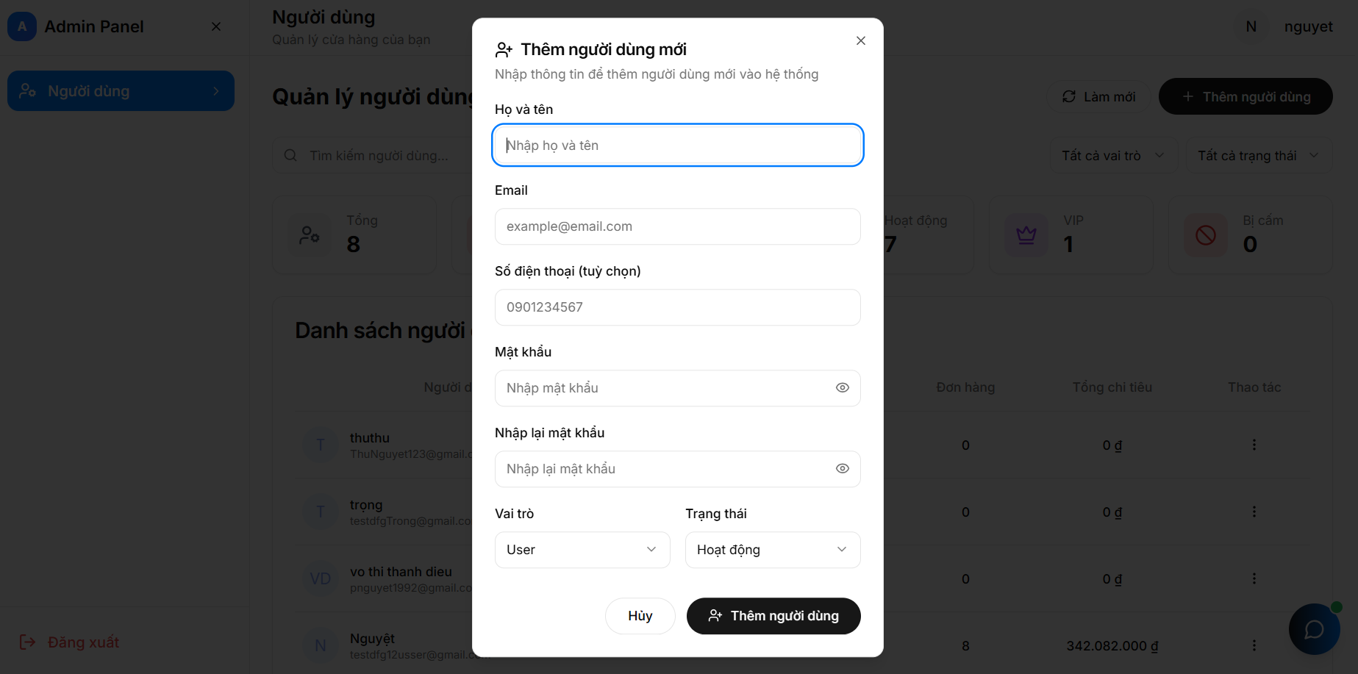

Hình 1. : Giao diện quản lý người dùng (dành cho Supper Admin)

KẾT LUẬN & HƯỚNG PHÁT TRIỂN

1. Kết luận

Sau thời gian nghiên cứu và thực hiện đề tài “Xây dựng hệ thống website kinh doanh thiết bị Apple trực tuyến”, nhóm đã hoàn thành việc phân tích hệ thống và xác định các tính năng cốt lõi. Dưới đây là những đánh giá tổng kết về hệ thống:

1. Ưu điểm

* Phụ thuộc vào Internet: Là hệ thống Web Application nên việc vận hành hoàn toàn phụ thuộc vào kết nối mạng.
* **Quy trình nghiệp vụ rõ ràng:** Hệ thống đã số hóa thành công các quy trình từ quản lý sản phẩm theo đặc thù ngành hàng Apple (màu sắc, dung lượng, IMEI) đến quy trình xử lý đơn hàng chuyên nghiệp cho Saler..
* **Phân quyền chặt chẽ:** Đảm bảo tính bảo mật và minh bạch bằng cách phân định rõ vai trò giữa Quản trị viên, Nhân viên bán hàng và Khách hàng.
* **Tính năng hiện đại:** Việc tích hợp **Trợ lý ảo AI (Google Gemini)** giúp nâng cao trải nghiệm khách hàng, giải đáp thắc mắc nhanh chóng mà không cần nhân viên trực 24/7.
* **Quản lý tập trung:** Giảm thiểu sai sót so với phương pháp thủ công, giúp việc theo dõi tồn kho và doanh thu trở nên chính xác và tức thời.
* **Giao diện hướng người dùng:** Quy trình đặt hàng được tối ưu hóa (Mua ngay không cần giỏ hàng), giúp tăng tỷ lệ chuyển đổi đơn hàng.

1. Nhược điểm

* Phụ thuộc vào Internet: Là hệ thống Web Application nên việc vận hành hoàn toàn phụ thuộc vào kết nối mạng.
* Phạm vi thanh toán: Trong giai đoạn đầu, việc tích hợp các cổng thanh toán quốc tế và ví điện tử phức tạp vẫn cần thời gian kiểm thử về độ bảo mật tuyệt đối.
* Khả năng xử lý ảnh: Do số lượng biến thể sản phẩm Apple rất lớn (nhiều màu sắc, cấu hình), việc quản lý dữ liệu hình ảnh đòi hỏi tài nguyên lưu trữ và băng thông cao để đảm bảo tốc độ tải trang.

1. Hướng phát triển

Để hệ thống hoàn thiện hơn và có khả năng ứng dụng thực tiễn cao trong tương lai, đề tài định hướng các bước phát triển tiếp theo như sau:

* **Tích hợp thanh toán đa nền tảng:** Mở rộng kết nối với các cổng thanh toán phổ biến tại Việt Nam như VNPay, Momo, ZaloPay và các phương thức trả góp trực tuyến 0% (đặc thù của dòng sản phẩm giá trị cao như Apple).
* **Nâng cấp Trợ lý ảo AI:** Huấn luyện AI dựa trên dữ liệu riêng của cửa hàng để tư vấn sâu về thông số kỹ thuật, so sánh các đời iPhone/MacBook và hỗ trợ xử lý sự cố kỹ thuật cơ bản cho khách hàng.
* **Phát triển ứng dụng di động (Mobile App):** Xây dựng phiên bản Mobile App trên iOS và Android để tận dụng thông báo (Push Notification), giúp khách hàng cập nhật trạng thái đơn hàng và các chương trình khuyến mãi nhanh hơn.
* **Hệ thống đề xuất thông minh (Recommendation System):** Áp dụng Machine Learning để phân tích hành vi mua sắm, từ đó gợi ý các phụ kiện đi kèm (như ốp lưng, sạc, tai nghe) phù hợp với thiết bị khách hàng đang xem.
* **Tích hợp API vận chuyển:** Kết nối trực tiếp với các đơn vị giao hàng (GHTK, GHN, Viettel Post) để tự động tính phí ship và cập nhật hành trình đơn hàng thời gian thực.

ĐÁNH GIÁ TỪNG THÀNH VIÊN

|  |  |  |  |
| --- | --- | --- | --- |
| MSV | Họ và tên | Phân chia công việc | Đánh giá |
| 22115053122125 | Phạm Thị Thu Nguyệt | Code backend | Tốt |
| 22115053122114 | Nguyễn Thị Hiếu | Code backend | Tốt |
| 22115053122143 | Phùng Văn Trọng | Code backend | Tốt |
| 22115053122132 | Lê Nguyễn Xuân Quân | Cơ sở dữ liệu + ERD + Viết báo cáo | Tốt |
| 22115053122121 | Lê Nguyễn Thành Linh | Giao diện React + Viết báo cáo | Tốt |